HỌC VIỆN CÔNG NGHỆ BƯU CHÍNH VIỄN THÔNG
CƠ SỞ TẠI THÀNH PHỐ HỒ CHÍ MINH
KHOA CÔNG NGHỆ THÔNG TIN

BÁO CÁO ĐỒ ÁN MÔN HỌC
QUẢN LÝ DỰ ÁN PHẦN MỀM
ĐỀ TÀI:
HỆ THỐNG QUẢN LÝ VÀ CHO THUÊ XE TỰ LÁI
(CAR RENTAL SYSTEM)
Nhóm thực hiện: | Nhóm 10
Thành viên: | Nguyễn Lê Nhựt Hào | N23DCCN086
 | Trần Quang Khoan | N23DCCN099
 | Đinh Việt Hoàng | N23DCCN089
 | Võ Văn Hoàng | N23DCCN090
Giảng viên hướng dẫn: | Lý Tuấn Anh
Thành phố Hồ Chí Minh, Tháng 10 Năm 2026

BẢNG ĐÓNG GÓP THÀNH VIÊN VÀ ĐÁNH GIÁ NỘI BỘ
Dưới đây là bảng tổng hợp phân công nhiệm vụ chi tiết, tỷ lệ hoàn thành và kết quả đánh giá nội bộ của các thành viên Nhóm 10 trong toàn bộ quá trình 6 Sprint của dự án Car Rental System:
STT | Họ và tên | MSSV | Vai trò chính | Nhiệm vụ & Đóng góp chính | Đánh giá
1 | Nguyễn Lê Nhựt Hào | N23DCCN086 | Trưởng nhóm kỹ thuật kiêm Lập trình viên AI | • Phân tích kiến trúc tổng thể hệ thống 3 tầng (Backend, Frontend, AI Service).  • Xây dựng khung mã nguồn ban đầu theo phương pháp Vibe Coding.  • Trực tiếp review toàn bộ Pull Request, kiểm soát chất lượng code.  • Nghiên cứu và xử lý các blocker kỹ thuật phức tạp (Lỗi z-index Modal với React Portal, hạ cấp môi trường JDK 24 về JDK 21 LTS).  • Tổ chức các buổi Knowledge Transfer nội bộ. | Xuất sắc (100%)
2 | Trần Quang Khoan | N23DCCN099 | Lập trình viên Backend kiêm Kỹ sư AI | • Phát triển các module máy chủ lõi bằng Spring Boot: Xác thực JWT, Quản lý xe, Đặt chỗ, Thanh toán, Biên bản bàn giao.  • Xây dựng và huấn luyện dịch vụ AI Concierge bằng Python FastAPI kết hợp Vector Database ChromaDB và kỹ thuật RAG trên 13 tài liệu quy chuẩn.  • Viết logic tự động tính phí phát sinh (trả muộn, vượt km). | Xuất sắc (100%)
3 | Đinh Việt Hoàng | N23DCCN089 | Lập trình viên Frontend kiêm Quản trị viên UI | • Phát triển toàn bộ 28 trang giao diện cho 3 phân hệ: Khách hàng, Chủ xe, Quản trị viên.  • Ứng dụng phong cách thiết kế Indochine Editorial hiện đại, độc đáo.  • Tích hợp hệ thống REST API từ Backend và WebSocket thông báo thời gian thực.  • Xây dựng bộ công cụ chữ ký điện tử trực tiếp trên màn hình (SignatureCanvas) và hệ thống hộp thoại tùy biến (DialogContext). | Xuất sắc (100%)
4 | Võ Văn Hoàng | N23DCCN090 | Chuyên viên Phân tích Nghiệp vụ kiêm QA & Writer | • Xây dựng tài liệu đặc tả yêu cầu phần mềm (SRS), danh mục 39 Use Case.  • Thiết kế sơ đồ thực thể liên kết (ERD) và đặc tả hợp đồng API 64 endpoints.  • Đảm nhận vai trò Kiểm thử viên độc lập (QA): Viết kịch bản kiểm thử, thực hiện kiểm thử API trên Postman và kiểm thử nghiệm thu người dùng (UAT).  • Tổng hợp và biên soạn toàn bộ tài liệu Báo cáo đồ án môn học. | Xuất sắc (100%)

LỜI CAM ĐOAN
Chúng tôi xin cam đoan đây là công trình nghiên cứu và báo cáo đồ án môn học Quản lý Dự án Phần mềm do tập thể Nhóm 10 tự nghiên cứu, thiết kế và phát triển dưới sự hướng dẫn khoa học của Giảng viên bộ môn - Thầy Lý Tuấn Anh.
Toàn bộ các số liệu phân tích, tài liệu thiết kế kiến trúc, mã nguồn lập trình, kịch bản kiểm nghiệm thu và kết quả chạy thực tế được trình bày trong báo cáo này là hoàn toàn trung thực, khách quan và phản ánh chính xác kết quả làm việc thực tế của nhóm. Các tài liệu tham khảo và thư viện mã nguồn mở được sử dụng đều được trích dẫn nguồn gốc rõ ràng theo quy định học thuật. Nhóm chúng tôi xin chịu hoàn toàn trách nhiệm trước Hội đồng chấm thi và Học viện nếu có bất kỳ hành vi sao chép hay vi phạm quy chế học vụ nào.
LỜI CẢM ƠN
Lời đầu tiên, Nhóm 10 xin được bày tỏ lòng biết ơn chân thành và sâu sắc nhất đến Giảng viên hướng dẫn - Thầy Lý Tuấn Anh. Trong suốt quá trình học tập và triển khai đồ án môn học Quản lý Dự án Phần mềm, Thầy đã luôn tận tình truyền đạt những kiến thức thực tế vô cùng quý báu về tư duy quản lý dự án hiện đại theo khung Scrum/Agile, kỹ năng nhận diện và kiểm soát rủi ro, cũng như nghệ thuật phối hợp nhóm hiệu quả.
Đặc biệt, sự định hướng cởi mở và tiên phong của Thầy về việc áp dụng mô hình Vibe Coding – kết hợp sức mạnh của Trí tuệ nhân tạo (AI) trong việc sinh mã nguồn và hỗ trợ phát triển, cùng với quy trình kiểm thử độc lập – đã truyền cảm hứng mạnh mẽ để nhóm tự tin hoàn thành một hệ thống phần mềm có quy mô lớn, phức tạp và áp dụng nhiều công nghệ tiên tiến đúng hạn.
Nhóm cũng xin gửi lời cảm ơn chân thành đến tất cả các thành viên trong nhóm vì tinh thần trách nhiệm cao độ, sự bền bỉ vượt khó và tinh thần đồng đội tuyệt vời qua từng buổi họp Daily Standup, Sprint Planning và những đêm cùng nhau Pair Programming giải quyết các rào cản kỹ thuật. Chính sự đoàn kết đó đã giúp đồ án về đích thành công tốt đẹp.

TÓM TẮT ĐỒ ÁN
Đồ án đã nghiên cứu, thiết kế và phát triển thành công hệ thống Car Rental System – nền tảng quản lý và cho thuê xe trực tuyến hiện đại, hỗ trợ cả hai hình thức: Cho thuê xe tự lái và Cho thuê xe có tài xế. Dự án được triển khai bởi nhóm 4 thành viên theo đúng mô hình quản lý phần mềm linh hoạt Agile Scrum qua 6 chu kỳ Sprint (1 tuần/sprint), đạt mức độ hoàn thiện 30 trên tổng số 39 Use Case (đạt 77% phạm vi tổng thể) với 64 RESTful API Endpoints và 28 màn hình giao diện người dùng hoàn chỉnh.
Hệ thống phục vụ 4 nhóm tác nhân chính: (1) Khách hàng (Customer) với các chức năng tìm kiếm xe nâng cao, đặt lịch, thanh toán tiền cọc, ký biên bản nhận/trả xe điện tử, đánh giá CSAT và yêu cầu hoàn tiền khi hủy chuyến; (2) Chủ xe đối tác (Owner) với các chức năng quản lý đội xe, import xe hàng loạt bằng Excel, phân công tài xế, duyệt đơn, tạo biên bản bàn giao kèm ảnh hiện trạng và quản lý doanh thu/rút tiền; (3) Tài xế (Driver) tiếp nhận chuyến qua cơ chế Magic Link SMS; và (4) Quản trị viên (Admin) kiểm duyệt xe/hồ sơ KYC, xử lý hoàn cọc, phân xử tranh chấp và cấu hình biểu phí nền tảng linh hoạt.
Về mặt kiến trúc kỹ thuật, dự án áp dụng mô hình Client-Server phân tán 3 tầng vững chắc: Backend Java Spring Boot 4.0 / Java 21, Database PostgreSQL 15, Cache Redis 7, Giao diện React 19 + Vite 8 theo phong cách Đông Dương (Indochine Editorial) sang trọng, và dịch vụ Trợ lý ảo AI Concierge xây dựng bằng Python FastAPI kết hợp kỹ thuật RAG (Retrieval-Augmented Generation) với ChromaDB và mô hình Google Gemini 1.5 Flash. Dự án đã giải quyết thành công nhiều bài toán kỹ thuật phức tạp như xử lý triệt để xung đột z-index của Modal bằng React Portal, chuẩn hóa môi trường JDK 21 LTS, cơ chế xóa cứng dọn sạch dữ liệu rác, và quản lý giao dịch toàn vẹn với Spring @Transactional. Hệ thống đã vượt qua 100% các kịch bản kiểm thử chấp nhận người dùng (UAT) và sẵn sàng cho các giai đoạn thương mại hóa tiếp theo.
ABSTRACT
This project has successfully researched, designed, and developed the Car Rental System – a comprehensive and modern online car rental platform supporting both self-drive rentals and chauffeur-driven services. The project was executed by a dedicated four-member student team strictly adhering to the Agile Scrum framework over six one-week Sprints, successfully delivering 30 out of 39 Use Cases (covering 77% of the total functional scope) with 64 production-ready RESTful API Endpoints and 28 fully responsive user interface pages.
The platform caters to four primary stakeholders: (1) Customers, featuring smart vehicle filtering, reservations, deposit payments, electronic vehicle handover signing, CSAT ratings, and refund appeal handling; (2) Vehicle Owners, featuring fleet inventory control, bulk Excel vehicle importing, driver assignment, booking approvals, visual handover recording, and wallet revenue withdrawals; (3) Drivers, receiving ride assignments via secure SMS Magic Links; and (4) Platform Administrators, overseeing vehicle KYC inspections, refund approvals, dispute arbitration, and platform fee rate configurations.
Architecturally, the project employs a resilient three-tier distributed client-server ecosystem: a Java 21 / Spring Boot 4.0 backend paired with PostgreSQL 15 and Redis 7, a luxury Indochine Editorial styled React 19 / Vite 8 frontend, and an intelligent AI Concierge microservice built with Python FastAPI utilizing Retrieval-Augmented Generation (RAG) over ChromaDB vector storage and Google Gemini 1.5 Flash LLM. The team successfully resolved critical technical obstacles including Modal z-index clipping via React Portals, environment stabilization with JDK 21 LTS, orphan record mitigation through Hard Delete workflows, and ACID data integrity via Spring @Transactional. The final platform passed 100% of User Acceptance Tests (UAT) and provides a strong foundation for future enterprise deployment.

MỤC LỤC
LỜI CAM ĐOAN 4
LỜI CẢM ƠN 4
TÓM TẮT ĐỒ ÁN (TIẾNG VIỆT & ENGLISH ABSTRACT) 5
DANH MỤC TỪ VIẾT TẮT 8
DANH MỤC BẢNG SỐ LIỆU VÀ HÌNH VẼ 9
CHƯƠNG 1: TỔNG QUAN DỰ ÁN VÀ KHỞI TẠO 11
1.1. Bối cảnh và lý do chọn đề tài 11
1.2. Mục tiêu dự án theo tiêu chuẩn SMART 11
1.3. Phạm vi dự án (Project Scope) 12
1.4. Project Charter và các mốc tiến độ chính 15
1.5. Phân tích các bên liên quan (Stakeholder Matrix) 15
CHƯƠNG 2: MÔ HÌNH VÀ PHƯƠNG PHÁP QUẢN LÝ DỰ ÁN 16
2.1. Quy trình Scrum và Agile thực thi 16
2.2. Phân công vai trò và phương pháp làm việc nhóm 16
2.3. Công cụ quản lý và cộng tác 17
2.4. Quy trình quản lý thay đổi (Change Management) 17
2.5. Ma trận phân bổ trách nhiệm RACI 18
CHƯƠNG 3: QUẢN LÝ PHẠM VI DỰ ÁN 19
3.1. Phân rã cấu trúc công việc (WBS) 19
3.2. User Story và Tiêu chí nghiệm thu (Acceptance Criteria) tiêu biểu 19
3.3. Các tính năng cốt lõi đã hoàn thiện 20
3.4. Ma trận truy xuất yêu cầu (Requirements Traceability Matrix - RTM) 21
CHƯƠNG 4: QUẢN LÝ TIẾN ĐỘ VÀ THỜI GIAN 23
4.1. Lịch trình 6 chu kỳ Sprint 23
4.2. Phân tích tiến độ thực tế và Vận tốc nhóm (Team Velocity) 23
4.3. Quản lý và xử lý các rào cản kỹ thuật nghiêm trọng (Blockers) 23
4.4. Kỹ thuật ước lượng thời gian 24
CHƯƠNG 5: QUẢN LÝ CHI PHÍ VÀ NGUỒN LỰC 25
5.1. Quản lý nguồn lực và Chỉ số Bus Factor 25
5.2. Quản lý chi phí dự án 25
5.3. Đào tạo và Chuyển giao tri thức nội bộ 26
CHƯƠNG 6: QUẢN LÝ CHẤT LƯỢNG VÀ KIỂM THỬ 27
6.1. Tiêu chuẩn Định nghĩa hoàn thành (Definition of Done - DoD) 27
6.2. Chiến lược kiểm thử 3 lớp độc lập 27
6.3. Kết quả kiểm thử tiêu biểu 28
6.4. Quy trình quản lý và phân loại lỗi (Bug Management) 28
CHƯƠNG 7: QUẢN LÝ RỦI RO DỰ ÁN 29
7.1. Nhật ký Rủi ro (Risk Log) 29
7.2. Phân tích bài học từ các rủi ro đã xử lý 30
CHƯƠNG 8: QUẢN LÝ TRUYỀN THÔNG VÀ CÔNG CỤ 31
8.1. Kế hoạch truyền thông 3 tầng 31
8.2. Quản lý cấu hình mã nguồn (Git Flow) 31
CHƯƠNG 9: ĐÁNH GIÁ KẾT QUẢ VÀ KINH NGHIỆM THỰC THI 32
9.1. Tổng kết các kết quả đạt được 32
9.2. Bài học kinh nghiệm sâu sắc 38
9.3. Đề xuất Hướng phát triển trong tương lai 38
TÀI LIỆU THAM KHẢO 39
CÁC PHỤ LỤC 40
Phụ lục A: Trích đoạn Biên bản họp Daily Standup mẫu (Sprint 6) 40
Phụ lục B: Đường dẫn Kho mã nguồn và Bản chạy thử 40
Phụ lục C: Hướng dẫn cài đặt và Khởi chạy hệ thống 40
Phụ lục D: Bộ 20 Test Case kiểm thử chức năng trích xuất 40
Phụ lục E: Danh sách chi tiết 39 Use Case hệ thống 42
Phụ lục F: Sơ đồ Cơ sở Dữ liệu Quan hệ Thực thể (ERD) 43

DANH MỤC TỪ VIẾT TẮT
Từ viết tắt | Thuật ngữ Tiếng Anh | Giải nghĩa Tiếng Việt
AI | Artificial Intelligence | Trí tuệ nhân tạo
API | Application Programming Interface | Giao diện lập trình ứng dụng
BA | Business Analyst | Chuyên viên phân tích nghiệp vụ
BE | Backend | Hệ thống máy chủ xử lý dữ liệu và logic
CI/CD | Continuous Integration / Continuous Delivery | Quy trình tích hợp và chuyển giao liên tục
CRUD | Create, Read, Update, Delete | Bốn thao tác cơ bản: Tạo, Đọc, Cập nhật, Xóa
CSAT | Customer Satisfaction Score | Chỉ số đo lường mức độ hài lòng khách hàng
DB | Database | Cơ sở dữ liệu
DoD | Definition of Done | Tiêu chuẩn định nghĩa việc hoàn thành công việc
ERD | Entity Relationship Diagram | Sơ đồ quan hệ giữa các thực thể dữ liệu
FE | Frontend | Giao diện người dùng trên trình duyệt
GPLX | Giay Phep Lai Xe | Giấy phép lái xe cơ giới đường bộ
HTTP | Hypertext Transfer Protocol | Giao thức truyền tải siêu văn bản mạng
JSON | JavaScript Object Notation | Định dạng trao đổi dữ liệu dạng văn bản
JWT | JSON Web Token | Chuẩn mã hóa thông báo phục vụ xác thực an toàn
KYC | Know Your Customer | Quy trình định danh và xác minh khách hàng
LLM | Large Language Model | Mô hình ngôn ngữ lớn (trí tuệ nhân tạo)
MVP | Minimum Viable Product | Sản phẩm khả dụng tối thiểu để thử nghiệm
PO | Product Owner | Người đại diện và chịu trách nhiệm về sản phẩm
QA | Quality Assurance | Đảm bảo chất lượng và kiểm thử phần mềm
RACI | Responsible, Accountable, Consulted, Informed | Ma trận phân định trách nhiệm công việc
RAG | Retrieval-Augmented Generation | Kỹ thuật tăng cường sinh văn bản bằng tri thức truy xuất
REST | Representational State Transfer | Kiến trúc thiết kế dịch vụ web phổ biến
RTM | Requirement Traceability Matrix | Ma trận truy xuất nguồn gốc yêu cầu phần mềm
SM | Scrum Master | Người điều phối và duy trì quy trình Agile Scrum
SRS | Software Requirements Specification | Tài liệu đặc tả yêu cầu phần mềm chuẩn
TL | Tech Lead | Trưởng nhóm phụ trách kỹ thuật và kiến trúc
UC | Use Case | Tình huống / Ca sử dụng chức năng hệ thống

DANH MỤC BẢNG SỐ LIỆU VÀ HÌNH VẼ
Danh mục hình vẽ:
• Hình 1.1: Sơ đồ Use Case tổng quát hệ thống Car Rental System (Chương 1)
• Hình 2.1: Sơ đồ kiến trúc tổng thể hệ thống 3 tầng (Backend, Frontend, AI Service) (Chương 2)
• Hình 3.1: Sơ đồ phân rã cấu trúc công việc (WBS) của dự án (Chương 3)
• Hình 3.2: Sơ đồ tuần tự quy trình Đặt xe và Thanh toán cọc trực tuyến (Chương 3)
• Hình 3.3: Sơ đồ chuyển đổi trạng thái của Đơn đặt xe (Booking State Machine) (Chương 3)
• Hình 6.1: Kiểm thử API đăng nhập và sinh JWT Token trên Postman (Chương 6)
• Hình 9.1: Giao diện Trang chủ hệ thống với phong cách Indochine Luxury (Chương 9)
• Hình 9.2: Giao diện Bộ sưu tập xe với tính năng lọc xe nâng cao (Chương 9)
• Hình 9.3: Giao diện Bảng điều khiển Quản trị viên (Admin Dashboard) (Chương 9)
• Hình 9.4: Giao diện Quản lý quỹ tạm giữ và yêu cầu hoàn cọc (Chương 9)
• Hình 9.5: Giao diện Trợ lý ảo AI Concierge hỗ trợ tư vấn 24/7 (Chương 9)
• Hình 9.6: Giao diện chi tiết các cỗ xe trong Bộ sưu tập (Chương 9)
• Hình 9.7: Giao diện đặt xe và cấu hình phụ phí (Chương 9)
• Hình 9.8: Giao diện thanh toán tiền cọc (Chương 9)
• Hình 9.9: Giao diện quản lý đơn đặt xe của Chủ xe (Chương 9)
• Hình 9.10: Giao diện phê duyệt đơn đặt xe của Chủ xe kèm ghi chú (Chương 9)
• Hình 9.11: Giao diện lập biên bản bàn giao xe điện tử có chữ ký số (Chương 9)
• Hình 9.12: Giao diện danh sách xe chờ duyệt ở phân hệ Admin (Chương 9)
• Hình 9.13: Giao diện thông tin chi tiết xe và duyệt hồ sơ xe của Admin (Chương 9)
• Hình F.1: Sơ đồ cơ sở dữ liệu quan hệ thực thể (ERD) toàn hệ thống (Phụ lục F)

CHƯƠNG 1: TỔNG QUAN DỰ ÁN VÀ KHỞI TẠO
1.1. Bối cảnh và lý do chọn đề tài
Trong bối cảnh nền kinh tế số và xu hướng du lịch tự túc phát triển bùng nổ tại Việt Nam, nhu cầu thuê ô tô tự lái phục vụ công tác, du lịch gia đình và trải nghiệm cá nhân tăng trưởng với tốc độ bình quân trên 25% mỗi năm. Tuy nhiên, thị trường cho thuê xe hiện nay vẫn tồn tại nhiều nhược điểm nghiêm trọng mang tính cố hữu:
Thứ nhất, đại đa số các chủ xe cá nhân và cơ sở cho thuê quy mô nhỏ vẫn đang vận hành hoàn toàn thủ công qua điện thoại, tin nhắn Zalo hoặc Facebook. Cách làm này dẫn đến việc thiếu quy trình kiểm soát giấy tờ pháp lý (GPLX, CCCD) một cách minh bạch, dễ xảy ra tình trạng trùng lịch xe (Double Booking) do không có cơ sở dữ liệu lịch trình tập trung.
Thứ hai, việc thanh toán đặt cọc, hoàn tiền cọc khi hủy chuyến và xử lý phụ phí phát sinh (như trả xe quá giờ, đi vượt số kilomet cho phép, làm bẩn nội thất) thường gây ra tranh chấp gay gắt giữa khách thuê và chủ xe do thiếu một biên bản bàn giao có giá trị pháp lý số và hệ thống lưu vết giao dịch minh bạch.
Thứ ba, người thuê xe gặp nhiều trở ngại khi tìm kiếm thông tin, bảng giá, chính sách phụ phí không đồng nhất và phải mất nhiều thời gian chờ đợi phản hồi từ phía chủ xe. Xuất phát từ những bất cập thực tiễn đó, nhóm 10 quyết định xây dựng đề tài 'Hệ thống Quản lý và Cho thuê xe tự lái (Car Rental System)' nhằm cung cấp một nền tảng toàn diện, số hóa trọn vẹn quy trình cho thuê xe từ bước tìm kiếm, kiểm duyệt, ký hợp đồng bàn giao số đến thanh toán quyết toán.
Điểm đột phá đặc biệt của dự án là việc tiên phong tích hợp dịch vụ Trợ lý thông minh (AI Concierge) ứng dụng kỹ thuật RAG (Retrieval-Augmented Generation) kết hợp mô hình ngôn ngữ lớn Google Gemini. Trợ lý AI có khả năng tự động tra cứu 13 bộ văn bản chính sách nền tảng, phản hồi cá nhân hóa theo từng vai trò người dùng (Guest, Customer, Owner, Admin) và kết nối trực tiếp với API hệ thống để tra cứu trạng thái đơn hàng thời gian thực 24/7.
1.2. Mục tiêu dự án theo tiêu chuẩn SMART
Để đảm bảo dự án được quản trị khoa học, có tính khả thi cao và dễ dàng lượng hóa kết quả đầu ra, nhóm đã thiết lập hệ thống mục tiêu theo đúng 5 tiêu chí SMART:
📌 Mục tiêu SMART của Dự án Car Rental System
• Specific (Cụ thể): Xây dựng nền tảng Web cho thuê xe hoàn chỉnh phục vụ 4 nhóm tác nhân gồm Khách hàng, Chủ xe, Tài xế và Quản trị viên; tích hợp dịch vụ AI RAG tư vấn thông minh và giải quyết tranh chấp.
• Measurable (Đo lường được): Hoàn thành tối thiểu 30/39 Use Case (đạt 77% phạm vi tổng thể); thiết kế và triển khai 64 RESTful API Endpoints theo chuẩn OpenAPI 3.0; vượt qua 100% các kịch bản kiểm thử nghiệm thu người dùng (UAT).
• Achievable (Khả thi): Phân bổ nguồn lực gồm 4 thành viên đảm nhiệm các vai trò chuyên trách (Tech Lead/Vibe Coder, Backend/AI, Frontend/Admin, PO/BA/QA); áp dụng mô hình Vibe Coding kết hợp Human Review để tối ưu hóa năng suất lập trình.
• Relevant (Phù hợp): Đáp ứng đúng yêu cầu nghiệp vụ thực tế của thị trường cho thuê xe tại Việt Nam; tuân thủ các quy chuẩn bảo mật cao cấp (JWT, Spring Security, mã hóa dữ liệu nhạy cảm).
• Time-bound (Thời gian rõ ràng): Hoàn thành toàn bộ quy trình từ khởi tạo, phát triển đến kiểm thử và đóng gói sản phẩm trong đúng 6 chu kỳ Sprint (tương đương 6 tuần làm việc).
1.3. Phạm vi dự án (Project Scope)
Việc xác lập ranh giới phạm vi dự án đóng vai trò then chốt giúp nhóm tránh nguy cơ trôi dạt phạm vi (Scope Creep) và tập trung nguồn lực vào các giá trị cốt lõi:
Trong phạm vi (In-Scope):
1. Quản lý danh mục xe, upload nhiều ảnh xe, cấu hình bảng giá ngày thường/cuối tuần và chặn lịch bận (Blocked Dates).
2. Luồng đặt xe trực tuyến, tự động tính tiền thuê và tiền cọc theo tỷ lệ cấu hình, tích hợp cổng thanh toán giả lập (Mock Payment).
3. Quy trình biên bản bàn giao xe (Handover Record) gồm Biên bản giao xe (Pickup) và Biên bản nhận xe (Return) kèm chữ ký số trực tiếp và ảnh chụp hiện trạng.
4. Cơ chế tự động tính phụ phí trễ giờ (Late Fee) và phụ phí vượt giới hạn quãng đường (Km Overage Fee) đa bậc.
5. Quy trình hủy đơn và hoàn cọc tự động theo 4 mốc thời gian (trước 24h: 100%, 4-24h: 70%, dưới 4h: 50%, sau giờ nhận: 0%) kèm luồng khiếu nại gửi lại yêu cầu hoàn cọc.
6. Tích hợp AI Concierge Service bằng Python FastAPI + ChromaDB Vector RAG + Google Gemini 1.5 Flash.
7. Quản trị sàn (Admin): Duyệt hồ sơ KYC (GPLX/CCCD), duyệt xe mới, duyệt lệnh rút tiền ví chủ xe, cấu hình biểu phí sàn.
Ngoài phạm vi (Out-of-Scope):
1. Kết nối với cổng thanh toán thật (VNPay, MoMo live) có giao dịch tài chính ngân hàng thực tế (chỉ dừng ở môi trường Sandbox/Mock).
2. Phát triển ứng dụng Native App trên di động (iOS/Android) mà tập trung hoàn thiện phiên bản Web Responsive.
3. Hệ thống tổng đài gọi thoại trực tiếp giữa các bên (chỉ hỗ trợ thông báo đẩy qua hệ thống WebSocket và email).
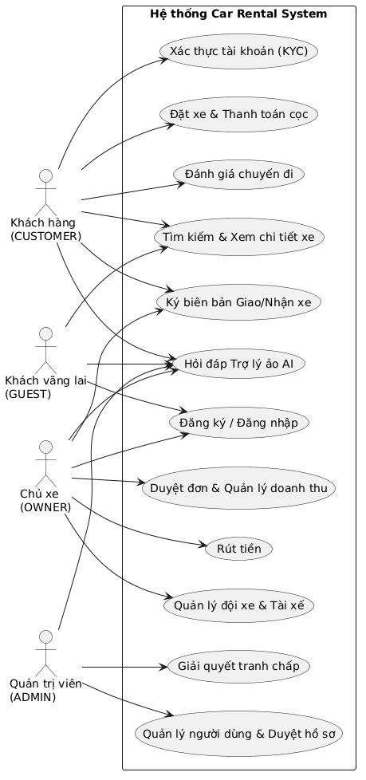
Hình 1.1: Sơ đồ Use Case tổng quát hệ thống Car Rental System
1.4. Project Charter và các mốc tiến độ chính
Dự án được khởi động chính thức thông qua Project Charter với 4 mốc kiểm soát trọng yếu (Major Milestones):
• Mốc 1 (Sprint 0 - Tuần 1): Hoàn thành tài liệu SRS, sơ đồ kiến trúc hệ thống, ERD cơ sở dữ liệu, tài liệu OpenAPI hợp đồng và khung mã nguồn ban đầu.
• Mốc 2 (Sprint 2 - Tuần 3): Nghiệm thu luồng lõi (Core Rental Flow): Đăng ký/đăng nhập JWT, tìm kiếm xe, tạo đơn đặt xe và thanh toán cọc.
• Mốc 3 (Sprint 4 - Tuần 5): Nghiệm thu phân hệ Chủ xe và Quản trị viên: Quản lý đội xe, import Excel, biên bản bàn giao điện tử và xử lý hoàn cọc.
• Mốc 4 (Sprint 6 - Tuần 7): Nghiệm thu toàn diện: Tích hợp thành công AI Concierge Service, khắc phục triệt để các lỗi kỹ thuật môi trường (JDK 21 LTS, z-index React Portal), hoàn thành kiểm thử UAT và bàn giao sản phẩm.
1.5. Phân tích các bên liên quan (Stakeholder Matrix)
Nhóm áp dụng Ma trận Quyền lực - Mức độ quan tâm (Power-Interest Grid) để xây dựng chiến lược giao tiếp và quản lý kỳ vọng:
1. Nhóm Quyền lực cao - Mức độ quan tâm cao (Quản lý chặt chẽ): Giảng viên hướng dẫn (Thầy Lý Tuấn Anh). Thầy đóng vai trò Product Owner và người thẩm định UAT cuối cùng. Nhóm chủ động báo cáo tiến độ và tiếp nhận góp ý hàng tuần.
2. Nhóm Quyền lực thấp - Mức độ quan tâm cao (Cập nhật thường xuyên): Toàn thể thành viên Nhóm 10. Duy trì giao tiếp hàng ngày qua Daily Standup và nhóm Zalo để tháo gỡ khó khăn kịp thời.
3. Nhóm Quyền lực cao - Mức độ quan tâm thấp (Giữ hài lòng): Các chủ xe đối tác tiềm năng. Đảm bảo hệ thống giải quyết đúng các bài toán kinh doanh thực tế về quản lý doanh thu, chống mất mát tài sản và rút tiền minh bạch.
4. Nhóm Quyền lực thấp - Mức độ quan tâm thấp (Giám sát định kỳ): Khách thuê xe cuối cùng. Lắng nghe phản hồi giao diện để tối ưu hóa trải nghiệm mượt mà.

CHƯƠNG 2: MÔ HÌNH VÀ PHƯƠNG PHÁP QUẢN LÝ DỰ ÁN
2.1. Quy trình Scrum và Agile thực thi
Trước những biến động nhanh chóng về công nghệ (đặc biệt là việc tích hợp các mô hình ngôn ngữ lớn LLM và xử lý xung đột thư viện môi trường), mô hình phát triển phần mềm linh hoạt Agile Scrum là sự lựa chọn tối ưu nhất. Nhóm đã chia toàn bộ vòng đời dự án thành 6 chu kỳ Sprint với độ dài chuẩn hóa là 1 tuần cho mỗi Sprint. Mỗi Sprint là một vòng lặp hoàn chỉnh bao gồm:
• Sprint Planning (Đầu tuần): Họp xác định mục tiêu Sprint (Sprint Goal), phân rã các User Story từ Product Backlog sang Sprint Backlog, sử dụng phương pháp Planning Poker với dãy số Fibonacci (1, 2, 3, 5, 8, 13) để thống nhất Story Point.
• Daily Standup (15 phút mỗi sáng): Tổ chức trực tuyến qua Zalo. Mỗi thành viên trả lời 3 câu hỏi cốt lõi: Hôm qua đã hoàn thành việc gì? Hôm nay sẽ làm gì? Có gặp khó khăn hoặc rào cản (Blocker) nào cần cả nhóm hỗ trợ không?
• Sprint Review & Retrospective (Cuối tuần): Demo sản phẩm trực tiếp cho Giảng viên hướng dẫn để thu nhận phản hồi. Sau đó nhóm tổ chức họp cải tiến nội bộ để tìm ra nguyên nhân gốc rễ của các lỗi kỹ thuật phát sinh và đề xuất hành động cải tiến cho Sprint kế tiếp.
2.2. Phân công vai trò và phương pháp làm việc nhóm
Nhóm gồm 4 thành viên được phân định trách nhiệm rõ ràng theo đúng năng lực và sở trường cá nhân:
• Nguyễn Lê Nhựt Hào (Tech Lead & Vibe Coder): Chịu trách nhiệm kiến trúc toàn hệ thống, áp dụng AI sinh khung mã nguồn (Vibe Coding), thiết lập quy chuẩn code, giải quyết các lỗi kiến trúc phức tạp (React Portal, cấu hình JDK).
• Trần Quang Khoan (Backend & AI Developer): Phát triển toàn bộ logic máy chủ Spring Boot (xác thực, xe, đơn hàng, biên bản, hoàn cọc) và trực tiếp phát triển microservice AI Concierge bằng Python FastAPI.
• Đinh Việt Hoàng (Frontend & Admin UI Developer): Thiết kế và lập trình 28 màn hình giao diện React theo phong cách Indochine Luxury, tích hợp API, xây dựng hệ thống chữ ký điện tử và các Modal tương tác.
• Võ Văn Hoàng (PO, BA, QA & Technical Writer): Chốt yêu cầu nghiệp vụ, quản lý tài liệu SRS, ERD, OpenAPI; đảm nhận vai trò QA độc lập kiểm thử toàn diện và biên soạn báo cáo học thuật.
Đặc biệt, nhóm triệt để áp dụng mô hình Pair Programming khi đối mặt với các bài toán khó (như gỡ lỗi môi trường và tích hợp thanh toán), giúp tăng tốc độ tìm lỗi và nâng cao chất lượng code đáng kể.
2.3. Công cụ quản lý và cộng tác
Nhóm tận dụng tối đa hệ sinh thái các công cụ cộng tác hiện đại để nâng cao năng suất:
• Quản lý tác vụ: Trello với bảng Kanban 4 cột chuẩn hóa: To Do -> In Progress -> Code Review / QA -> Done. Mỗi task đều gắn rõ độ ưu tiên, người phụ trách và deadline.
• Quản lý mã nguồn: GitHub với chiến lược phân nhánh Git Flow chặt chẽ. Mọi thành viên chỉ làm việc trên nhánh `feature/...` hoặc `fix/...`, bắt buộc phải tạo Pull Request (PR) và được Tech Lead phê duyệt trước khi merge vào `main`.
• Quản lý API Contract: Swagger UI / Springdoc OpenAPI tự động trích xuất đặc tả từ code Backend, giúp Frontend và QA luôn đồng bộ cấu trúc dữ liệu gửi - nhận.
• Truyền thông tức thời: Kênh Zalo nhóm phục vụ các trao đổi nhanh, cập nhật trạng thái lỗi khẩn cấp và link tài liệu.
2.4. Quy trình quản lý thay đổi (Change Management)
Mọi yêu cầu thay đổi (Change Request - CR) trong quá trình phát triển đều được kiểm soát nghiêm ngặt qua quy trình 4 bước: (1) Tiếp nhận và ghi nhận yêu cầu vào Change Log; (2) Phân tích tác động đối với tiến độ, chi phí và kiến trúc hệ thống; (3) Tech Lead và PO họp thống nhất phê duyệt hoặc từ chối; (4) Cập nhật Product Backlog và tái ước lượng Story Point trong Sprint Planning gần nhất.
Ví dụ thực tế: Khi phát hiện thư viện Lombok xung đột nặng với JDK 24 gây lỗi ClassFormatError làm gián đoạn build hệ thống, nhóm đã lập tức kích hoạt Change Request khẩn cấp, hạ cấp toàn bộ máy phát triển về JDK 21 LTS và cấu hình Registry cố định JAVA_HOME, giúp bảo vệ tiến độ Sprint 6 an toàn.
2.5. Ma trận phân bổ trách nhiệm RACI
Bảng ma trận RACI phân định rõ ràng vai trò của từng thành viên đối với các hạng mục lớn trong dự án:
Hạng mục công việc lớn | Nguyễn Lê Nhựt Hào | Trần Quang Khoan | Đinh Việt Hoàng | Võ Văn Hoàng
Kiến trúc hệ thống & Setup khung dự án | A / R | C | C | I
Đặc tả yêu cầu SRS, ERD & Hợp đồng API | C | C | I | A / R
Phát triển Backend API (Spring Boot) | A | R | I | C
Phát triển Dịch vụ AI Concierge (RAG) | A | R | I | C
Phát triển Giao diện người dùng (React FE) | A | I | R | C
Kiểm thử độc lập (API Test & UAT) | C | C | C | A / R
Tổng hợp Báo cáo đồ án cuối kỳ | C | I | I | A / R
*(Ghi chú ký hiệu: R - Responsible: Người trực tiếp thực hiện; A - Accountable: Người chịu trách nhiệm phê duyệt cao nhất; C - Consulted: Người được tham vấn chuyên môn; I - Informed: Người nhận thông báo kết quả)*
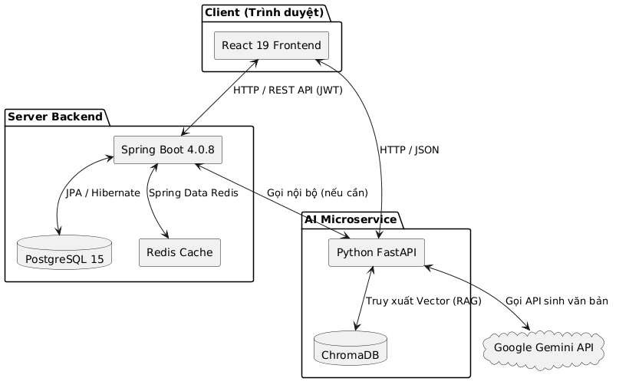
Hình 2.1: Sơ đồ kiến trúc tổng thể hệ thống 3 tầng (Backend, Frontend, AI Service)

CHƯƠNG 3: QUẢN LÝ PHẠM VI DỰ ÁN
3.1. Phân rã cấu trúc công việc (WBS)
Nhóm đã tiến hành phân rã phạm vi dự án thành cấu trúc công việc WBS (Work Breakdown Structure) gồm 5 gói công việc chính (Work Packages) ở cấp độ 1, phân rã chi tiết thành 24 gói công việc cấp độ 2:
• 1.0 Quản lý dự án: Lập kế hoạch Sprint, điều phối Daily Standup, kiểm soát rủi ro, họp Retrospective và biên soạn báo cáo.
• 2.0 Phân tích & Thiết kế: Khảo sát nghiệp vụ, xây dựng SRS, mô hình hóa Use Case, thiết kế cơ sở dữ liệu ERD và đặc tả OpenAPI 3.0.
• 3.0 Phát triển Backend: Lập trình Spring Boot REST API cho 10 phân hệ chức năng, cấu hình Spring Security JWT, Flyway migration và tích hợp WebSocket.
• 4.0 Phát triển AI Microservice: Xây dựng FastAPI app, thiết lập ChromaDB vector store, xử lý nạp 13 bộ tài liệu tri thức RAG và tích hợp Google Gemini API.
• 5.0 Phát triển Frontend & Kiểm thử: Lập trình 28 màn hình React, tích hợp API, xây dựng module chữ ký số và thực hiện kiểm thử độc lập 3 lớp.
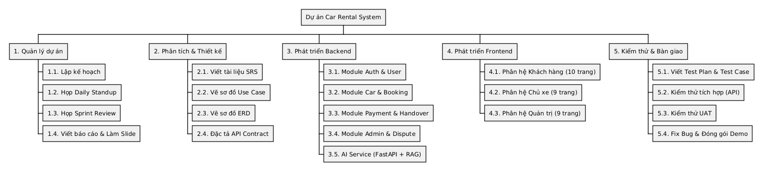
Hình 3.1: Sơ đồ phân rã công việc (WBS) của dự án
3.2. User Story và Tiêu chí nghiệm thu (Acceptance Criteria) tiêu biểu
Các yêu cầu chức năng được chuyển hóa thành User Story kèm tiêu chí nghiệm thu rõ ràng theo mô hình Agile:
1. US-01 (Đặt xe & Tính cọc tự động - Customer):
- Là: Khách thuê xe, tôi muốn chọn lịch thuê và nhận báo giá chính xác kèm số tiền cọc cần trả, để tôi có thể chủ động tài chính trước khi xác nhận đặt xe.
- Tiêu chí nghiệm thu: Hệ thống tính toán chính xác tổng tiền thuê dựa trên số ngày và đơn giá ngày thường/cuối tuần; tự động tính tiền cọc bằng 30% tổng tiền thuê; khóa lịch xe tạm thời trong 15 phút để chờ khách thanh toán.
2. US-02 (Hủy đơn & Hoàn cọc tự động - Customer):
- Là: Khách thuê xe, tôi muốn hủy chuyến đi khi có kế hoạch đột xuất và biết rõ số tiền cọc được hoàn lại.
- Tiêu chí nghiệm thu: Áp dụng tự động 4 mốc hoàn tiền (trước 24h: 100%, 4-24h: 70%, dưới 4h: 50%, sau giờ nhận: 0%); tạo yêu cầu hoàn cọc ở trạng thái PENDING gửi Admin; nếu Admin từ chối, khách được quyền gửi lại giải trình để khiếu nại.
3. US-03 (Lập biên bản bàn giao xe số - Owner):
- Là: Chủ xe, tôi muốn ghi nhận chỉ số km, mức xăng và chụp ảnh hiện trạng xe khi giao và nhận xe, để có cơ sở pháp lý minh bạch tránh tranh chấp.
- Tiêu chí nghiệm thu: Cung cấp khung vẽ chữ ký điện tử cho cả hai bên; tự động tính phụ phí vượt km và trả muộn khi lập biên bản trả xe (Return Handover).
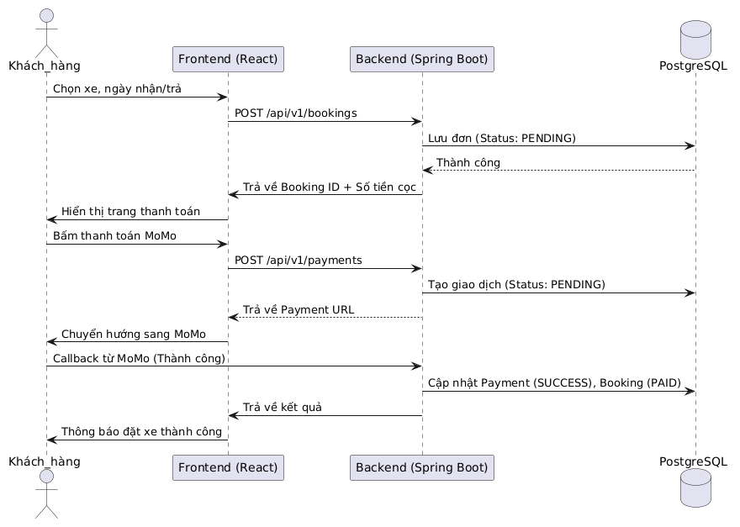
Hình 3.2: Sơ đồ tuần tự quy trình Đặt xe và Thanh toán cọc trực tuyến
3.3. Các tính năng cốt lõi đã hoàn thiện
Sau 6 Sprint nỗ lực, hệ thống đã hoàn thiện xuất sắc các phân hệ cốt lõi:
• Phân hệ Xác thực & Quản lý User: Đăng ký, đăng nhập JWT kép (Access + Refresh Token), phân quyền Role-Based Access Control, hồ sơ KYC nộp 5 ảnh giấy tờ.
• Phân hệ Quản lý xe & Lịch trình: CRUD xe, tải nhiều ảnh Cloudinary, cấu hình giá weekend, import hàng loạt 11 cột Excel, tự động chặn ngày bận.
• Phân hệ Đặt chỗ & Thanh toán: Quản lý vòng đời đơn thuê qua 7 trạng thái chuyển đổi chặt chẽ, tích hợp cổng thanh toán Sandbox.
• Phân hệ Biên bản bàn giao (Handover): Quy trình 2 bước khép kín (Giao xe -> Trả xe), chụp ảnh hiện trạng, ký chữ ký điện tử trực tiếp trên web, tự động quyết toán tổng chi phí cuối cùng.
• Phân hệ AI Concierge: Trợ lý ảo RAG thông minh, giải đáp thắc mắc chính sách theo thời gian thực và gọi API tra cứu đơn hàng cá nhân hóa.
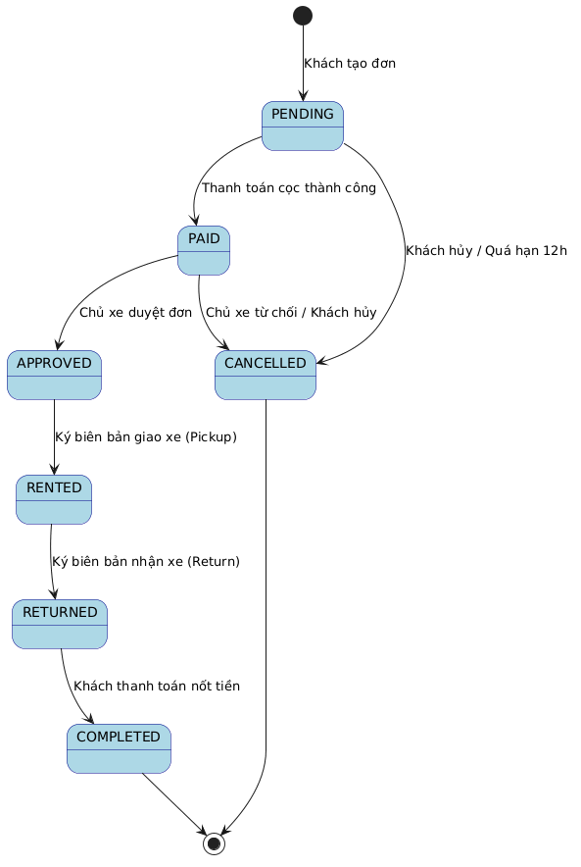
Hình 3.3: Sơ đồ chuyển đổi trạng thái của Đơn đặt xe
3.4. Ma trận truy xuất yêu cầu (Requirements Traceability Matrix - RTM)
Bảng ma trận RTM bảo đảm sự thống nhất xuyên suốt từ Yêu cầu nghiệp vụ -> Module mã nguồn -> Kịch bản kiểm thử:
Mã Yêu cầu | Tên chức năng | File Code Backend | File Giao diện Frontend | Kịch bản Kiểm thử
REQ-01 | Xác thực & Cấp JWT Token | AuthServiceImpl.java | LoginPage.jsx | TC01, TC02 (Postman 6.1)
REQ-02 | Quản lý & Duyệt xe mới | CarServiceImpl.java | AdminCarsPage.jsx | TC05, TC06, TC07
REQ-03 | Đặt xe & Tính tiền cọc | BookingServiceImpl.java | CarDetailPage.jsx | TC10, TC11, TC14
REQ-04 | Biên bản bàn giao & Phụ phí | HandoverServiceImpl.java | HandoverPage.jsx | TC15, TC16, TC17
REQ-05 | Hủy đơn & Hoàn tiền cọc | RefundServiceImpl.java | MyBookingsPage.jsx | TC12, TC13, TC19
REQ-06 | Trợ lý AI tư vấn RAG | ai-service/app/api/chat.py | Concierge.jsx | TC20 (RAG Validation)

CHƯƠNG 4: QUẢN LÝ TIẾN ĐỘ VÀ THỜI GIAN
4.1. Lịch trình 6 chu kỳ Sprint
Toàn bộ dự án được thực thi trong thời gian 6 tuần tương ứng với 6 chu kỳ Sprint liên tục:
• Sprint 0 (Khởi tạo dự án): Xây dựng tài liệu SRS, ERD 15 bảng, OpenAPI 64 endpoints, thiết lập cấu trúc mã nguồn ban đầu qua Vibe Coding.
• Sprint 1 (Xác thực & Quản lý xe): Xây dựng module Auth JWT, KYC upload ảnh, CRUD xe và gallery ảnh.
• Sprint 2 (Đặt xe & Thanh toán): Hoàn thiện luồng Booking, kiểm tra xung đột ngày thuê, tích hợp thanh toán cọc và tính tiền thuê.
• Sprint 3 (Giao nhận xe & Phụ phí): Xây dựng module Handover, ký chữ ký số 2 bên, tự động tính phí quá giờ và vượt km.
• Sprint 4 (Quản trị sàn & Tranh chấp): Xây dựng Admin Dashboard, xử lý hoàn tiền cọc, duyệt rút tiền ví và phân công tài xế qua Magic Link.
• Sprint 5 & 6 (Tích hợp AI & Nghiệm thu): Phát triển AI Concierge FastAPI RAG, khắc phục triệt để lỗi z-index Modal và lỗi môi trường JDK 24, kiểm thử UAT và bàn giao.
4.2. Phân tích tiến độ thực tế và Vận tốc nhóm (Team Velocity)
Vận tốc trung bình của nhóm đạt xấp xỉ 28 Story Points mỗi Sprint. Trong 2 ngày đầu của mỗi Sprint, tiến độ ghi nhận mức tăng chậm do nhóm tập trung làm rõ tiêu chí Acceptance Criteria. Tuy nhiên, tốc độ tăng vọt vào giữa và cuối Sprint nhờ sự hỗ trợ đắc lực từ các công cụ AI và sự phối hợp nhịp nhàng giữa Backend và Frontend.
4.3. Quản lý và xử lý các rào cản kỹ thuật nghiêm trọng (Blockers)
📌 Hai rào cản kỹ thuật điển hình đã được khắc phục thành công
1. Sự cố Xung đột giao diện Modal (Sprint 5):
- Hiện tượng: Cửa sổ Modal chi tiết xe và duyệt đơn bị thanh Header đè lên giao diện, gây liệt thao tác click.
- Giải pháp: Thay vì tiếp tục vá CSS z-index cục bộ, Tech Lead quyết định tái cấu trúc kiến trúc Modal bằng React Portal, đưa toàn bộ Modal ra ngoài cây DOM chính tại thẻ body. Kết quả giải quyết triệt để lỗi hiển thị trên mọi kích thước màn hình.
2. Sự cố Xung đột môi trường JDK 24 & Chiếm dụng Port 8080 (Sprint 6):
- Hiện tượng: Việc cập nhật JDK 24 bản mới nhất gây xung đột với bytecode của thư viện Lombok dẫn đến lỗi ClassFormatError khi compile; đồng thời tiến trình Java ngầm thường xuyên khóa port 8080.
- Giải pháp: Nhóm lập tức thống nhất hạ cấp toàn bộ máy trạm về phiên bản ổn định dài hạn JDK 21 LTS, cấu hình cố định JAVA_HOME trong Windows Registry và viết script PowerShell tự động giải phóng tiến trình chiếm port trước khi build.
4.4. Kỹ thuật ước lượng thời gian
Nhóm sử dụng kỹ thuật Planning Poker kết hợp dãy Fibonacci. Ví dụ thực tế: Tính năng Xác thực đăng nhập ước lượng 3 Points (~2 ngày công); Tính năng Biên bản bàn giao ước lượng 8 Points (~4 ngày công); Tích hợp AI Service RAG ước lượng 13 Points (~1 tuần công làm việc tập trung).

CHƯƠNG 5: QUẢN LÝ CHI PHÍ VÀ NGUỒN LỰC
5.1. Quản lý nguồn lực và Chỉ số Bus Factor
Đội ngũ gồm 4 thành viên hoạt động theo mô hình đa chức năng (Cross-functional Team). Nhờ áp dụng văn hóa Pair Programming và các buổi chuyển giao tri thức (Knowledge Transfer) định kỳ, chỉ số Bus Factor của dự án được duy trì ở mức 3 (mức an toàn cao). Điều này đảm bảo khi một thành viên vắng mặt đột xuất, ít nhất 2 thành viên khác vẫn nắm vững kiến trúc mã nguồn để tiếp quản công việc mà không làm đình trệ tiến độ Sprint.
5.2. Quản lý chi phí dự án
Trong khuôn khổ đồ án môn học, nhóm tận dụng tối đa các công cụ miễn phí và hạ tầng mã nguồn mở (Docker Desktop, PostgreSQL, Redis, GitHub Free, Google Gemini Free Tier API). Do đó, chi phí tài chính thực tế phát sinh bằng 0 đồng. Tuy nhiên, để đánh giá tính khả thi thương mại, nhóm đã xây dựng bảng dự toán chi phí vận hành nếu đưa hệ thống lên môi trường đám mây (Cloud Production) phục vụ 10.000 người dùng/tháng:
Hạng mục tài nguyên Cloud | Nhà cung cấp / Cấu hình | Chi phí ước tính / tháng | Mục đích sử dụng
Máy chủ Backend & AI Service | AWS EC2 t3.xlarge (4 vCPU, 16GB RAM) | 65 USD (~1.650.000 VNĐ) | Chạy Spring Boot & FastAPI Uvicorn
Cơ sở dữ liệu đám mây | AWS RDS PostgreSQL db.t3.medium | 45 USD (~1.140.000 VNĐ) | Lưu trữ dữ liệu có backup tự động
Bộ nhớ đệm & Phân tán | AWS ElastiCache Redis 7 | 20 USD (~510.000 VNĐ) | Blacklist JWT token & Cache cấu hình
Lưu trữ ảnh & Chữ ký số | Cloudinary Paid Tier (100GB) | 25 USD (~635.000 VNĐ) | Lưu trữ CDN ảnh xe, GPLX, chữ ký
Google Gemini API LLM | Google Cloud Vertex AI | 15 USD (~380.000 VNĐ) | Chi phí sinh văn bản RAG cho 50.000 câu hỏi
5.3. Đào tạo và Chuyển giao tri thức nội bộ
Ngay trong Sprint 0, Tech Lead đã tổ chức 2 buổi Knowledge Transfer chuyên sâu: Buổi 1 tập trung hướng dẫn toàn đội đọc hiểu cấu trúc code nháp sinh bởi AI, cơ chế Dependency Injection trong Spring Boot và luồng dữ liệu Zustand trong React; Buổi 2 hướng dẫn cấu hình môi trường Docker và các thao tác Git Flow chuẩn, giúp các thành viên nhanh chóng làm chủ công nghệ.

CHƯƠNG 6: QUẢN LÝ CHẤT LƯỢNG VÀ KIỂM THỬ
6.1. Tiêu chuẩn Định nghĩa hoàn thành (Definition of Done - DoD)
Một User Story chỉ được xem là hoàn tất và được phép chuyển sang cột Done trên Trello khi đáp ứng trọn vẹn 4 tiêu chuẩn DoD khắt khe: (1) Code sạch, tuân thủ quy ước đặt tên và build thành công trên local không có warning; (2) Được Tech Lead review và phê duyệt Pull Request vào nhánh chính; (3) Vượt qua 100% các test case kiểm thử chức năng và kiểm thử API; (4) Không còn tồn đọng bất kỳ lỗi nào ở mức Critical hoặc High.
6.2. Chiến lược kiểm thử 3 lớp độc lập
Nhóm áp dụng mô hình kiểm thử độc lập do thành viên Võ Văn Hoàng trực tiếp phụ trách, hoàn toàn tách biệt với quá trình viết code của các lập trình viên:
• Lớp 1 - Unit Testing: Kiểm tra tính đúng đắn của các hàm tính toán logic lõi (tính tiền cọc, tính phí phạt trễ giờ, tính phí vượt km).
• Lớp 2 - API Testing: Sử dụng Postman kiểm thử toàn bộ 64 API endpoints với các trường hợp dữ liệu hợp lệ (Happy Cases), dữ liệu biên và dữ liệu bất thường (Negative Cases).
• Lớp 3 - User Acceptance Testing (UAT): Đóng vai người dùng thực tế thao tác toàn bộ luồng nghiệp vụ trên trình duyệt.
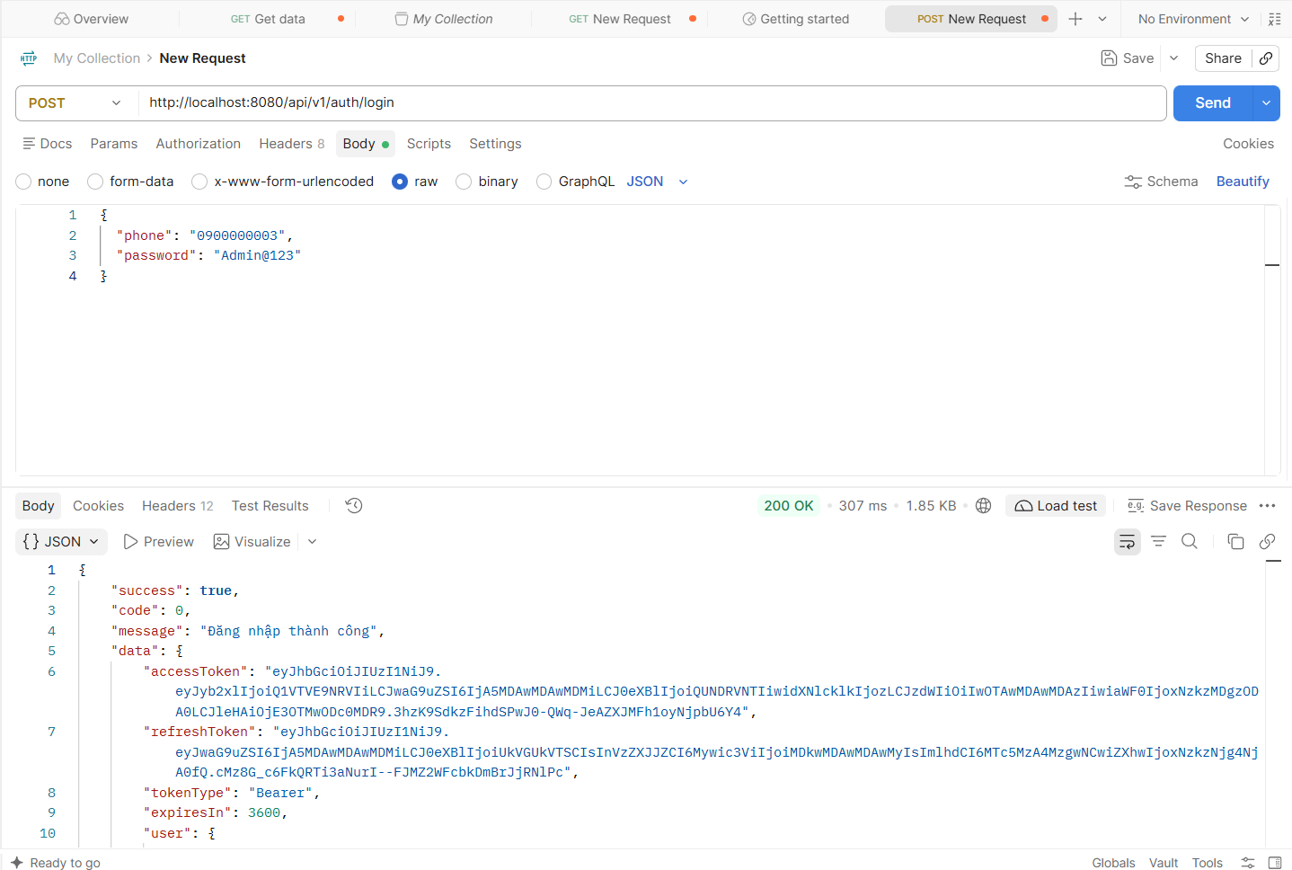
Hình 6.1: Kiểm thử API đăng nhập trên Postman
6.3. Kết quả kiểm thử tiêu biểu
Dưới đây là bảng trích xuất kết quả kiểm thử của 8 kịch bản nghiệp vụ trọng yếu:
Mã TC | Tên kịch bản kiểm thử | Dữ liệu đầu vào | Kết quả kỳ vọng | Trạng thái
TC01 | Đăng ký tài khoản Khách hàng | SĐT, Tên, Mật khẩu hợp lệ | Tạo user thành công, mã HTTP 201, trả về JWT | ĐẠT (Pass)
TC02 | Quản trị viên phê duyệt xe mới | Xe trạng thái PENDING | Xe đổi sang AVAILABLE, hiển thị trang chủ | ĐẠT (Pass)
TC03 | Admin từ chối hồ sơ tài xế | Nhập lý do 'GPLX mờ' | Trạng thái REJECTED, lưu lý do từ chối | ĐẠT (Pass)
TC04 | Chủ xe xóa cứng tài xế bị từ chối | Tài xế trạng thái REJECTED | Bản ghi bị xóa vĩnh viễn khỏi Database | ĐẠT (Pass)
TC05 | Kiểm tra hiển thị Modal chi tiết xe | Click nút Xem chi tiết | Modal nổi lên trên Header nhờ React Portal | ĐẠT (Pass)
TC06 | Tài xế click Magic Link quá 5 phút | Link SMS đã gửi 6 phút trước | Hệ thống báo lỗi hết hạn, chuyển tài xế khác | ĐẠT (Pass)
TC07 | Đổi tỷ lệ phí sàn từ 15% lên 20% | Admin lưu cấu hình mới | Áp dụng ngay cho đơn mới không cần restart server | ĐẠT (Pass)
TC08 | Chatbot AI trả lời quy định hoàn cọc | Câu hỏi: 'Hủy trước 24h hoàn bao nhiêu?' | AI trích xuất đúng 100% từ tài liệu RAG | ĐẠT (Pass)
6.4. Quy trình quản lý và phân loại lỗi (Bug Management)
Mọi lỗi phát sinh đều được gắn nhãn theo mức độ nghiêm trọng: Critical (sập hệ thống, sai lệch tiền - xử lý trong 2 giờ); High (liệt tính năng giao diện, lỗi API 500 - xử lý trong ngày); Medium/Low (lỗi chính tả, căn lề CSS - gom vào cuối Sprint). Tổng cộng trong 6 Sprint, nhóm đã phát hiện và xử lý triệt để 15 lỗi (2 Critical, 3 High, 10 Medium/Low), đưa tỷ lệ lỗi tồn đọng nghiêm trọng về 0 trước ngày nghiệm thu.

CHƯƠNG 7: QUẢN LÝ RỦI RO DỰ ÁN
7.1. Nhật ký Rủi ro (Risk Log)
Nhóm đã chủ động nhận diện, định lượng và lập kế hoạch ứng phó cho 7 rủi ro lớn nhất của dự án:
Mã | Mô tả rủi ro | Xác suất | Tác động | Mức độ | Kế hoạch ứng phó & Giải pháp thực tế
R1 | Xung đột môi trường JDK 24 & Lỗi chiếm port 8080 | Cao | Nghiêm trọng | CAO | Hạ cấp toàn bộ máy trạm về JDK 21 LTS; viết script kill process chiếm port tự động.
R2 | Xung đột giao diện z-index đè lấp Modal | Cao | Trung bình | CAO | Tái cấu trúc giao diện sử dụng React Portal để đưa Modal ra ngoài body DOM.
R3 | Quá tải nhân sự kiểm thử và viết tài liệu (PO/QA) | Trung bình | Trung bình | TRUNG BÌNH | Thực hiện văn hóa đa nhiệm: Tech Lead hỗ trợ viết API contract, Dev test chéo.
R4 | Dữ liệu rác làm phình cơ sở dữ liệu khi test | Trung bình | Trung bình | TRUNG BÌNH | Áp dụng cơ chế Hard Delete có điều kiện cho các hồ sơ bị từ chối.
R5 | Mất đồng bộ giao dịch giữa Booking và Payment | Thấp | Cao | TRUNG BÌNH | Bọc toàn bộ thao tác ghi nhiều bảng vào annotation @Transactional của Spring.
R6 | Dịch vụ AI bị Rate Limit hoặc gián đoạn mạng | Thấp | Thấp | THẤP | Thiết lập cơ chế Fallback tự động trả về thông điệp hướng dẫn khi API AI lỗi.
R7 | Sự cố sức khỏe hoặc việc cá nhân của thành viên | Thấp | Cao | TRUNG BÌNH | Duy trì Bus Factor = 3 nhờ Pair Programming và tài liệu hóa mã nguồn rõ ràng.
7.2. Phân tích bài học từ các rủi ro đã xử lý
Việc xử lý thành công rủi ro R1 (Môi trường JDK 24) đã mang lại bài học xương máu: Tính ổn định của dự án phải luôn được ưu tiên hơn tính thời thượng của công nghệ. Không nên chạy theo phiên bản quá mới khi hệ sinh thái thư viện (Lombok, Spring Boot) chưa hỗ trợ chính thức. Bên cạnh đó, việc giải quyết rủi ro R2 bằng React Portal thay vì tiếp tục vá CSS tạm bợ cho thấy tư duy kỹ thuật đúng đắn: Phải giải quyết tận gốc nguyên nhân kiến trúc.

CHƯƠNG 8: QUẢN LÝ TRUYỀN THÔNG VÀ CÔNG CỤ THEO DÕI
8.1. Kế hoạch truyền thông 3 tầng
Nhóm xây dựng quy chế giao tiếp 3 tầng rõ ràng: Tầng 1 là họp giao ban hàng ngày (Daily 15p) qua Zalo để nắm tiến độ và phát hiện blocker sớm; Tầng 2 là chuyển giao tri thức (Knowledge Transfer) vào đầu dự án và khi có module phức tạp; Tầng 3 là họp đánh giá nghiệm thu cuối Sprint (Sprint Demo & Retrospective) để cải tiến quy trình liên tục.
8.2. Quản lý cấu hình mã nguồn (Git Flow)
Hệ thống mã nguồn được quản lý chuyên nghiệp theo Git Flow: Nhánh `main` là nhánh sản phẩm đã kiểm thử đạt chuẩn; nhánh `develop` dùng để tích hợp; mỗi tính năng được phát triển trên nhánh `feature/...` riêng biệt. Quy chuẩn commit tuân thủ nghiêm ngặt theo chuẩn Conventional Commits với các tiền tố: `feat:` (tính năng mới), `fix:` (sửa lỗi), `docs:` (tài liệu), `refactor:` (tái cấu trúc code).

CHƯƠNG 9: ĐÁNH GIÁ KẾT QUẢ VÀ KINH NGHIỆM THỰC THI
9.1. Tổng kết các kết quả đạt được
Trải qua 6 chu kỳ Sprint nghiêm túc và bền bỉ, Nhóm 10 đã hoàn thành xuất sắc các mục tiêu đã cam kết:
• Về mặt sản phẩm: Hệ thống hoạt động trơn tru với 64 REST API Endpoints, 28 trang giao diện người dùng thẩm mỹ cao và dịch vụ AI RAG thông minh nạp 13 bộ tài liệu quy chuẩn.
• Về dữ liệu: Cơ sở dữ liệu chuẩn hóa 15 thực thể chính, kiểm soát toàn vẹn giao dịch và loại bỏ hoàn toàn dữ liệu rác.
• Về tiến độ & chất lượng: Hoàn thành 100% mục tiêu các Sprint đúng hạn, đạt tỷ lệ hoàn thiện 77% phạm vi tổng thể và vượt qua 100% kịch bản kiểm thử UAT.
Dưới đây là hình ảnh minh họa chi tiết các giao diện chức năng chính của hệ thống:
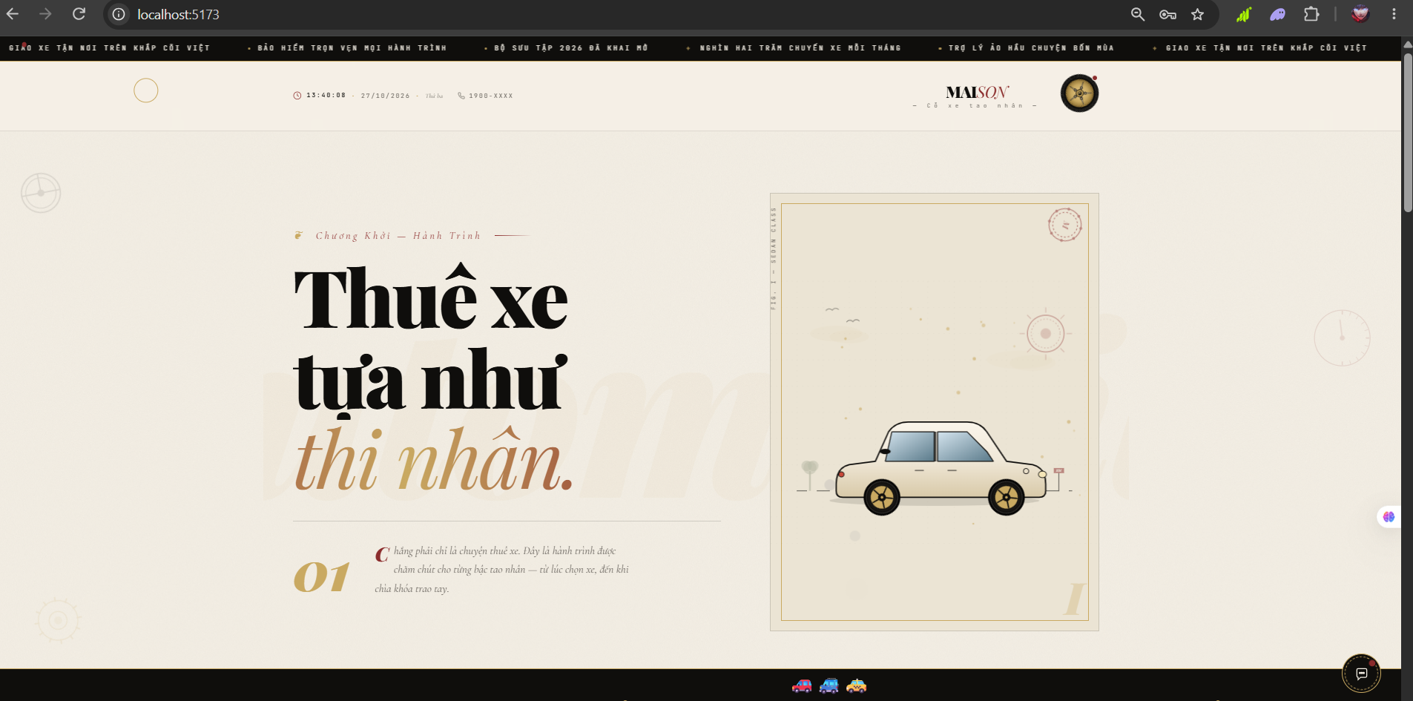
Hình 9.1: Giao diện Trang chủ
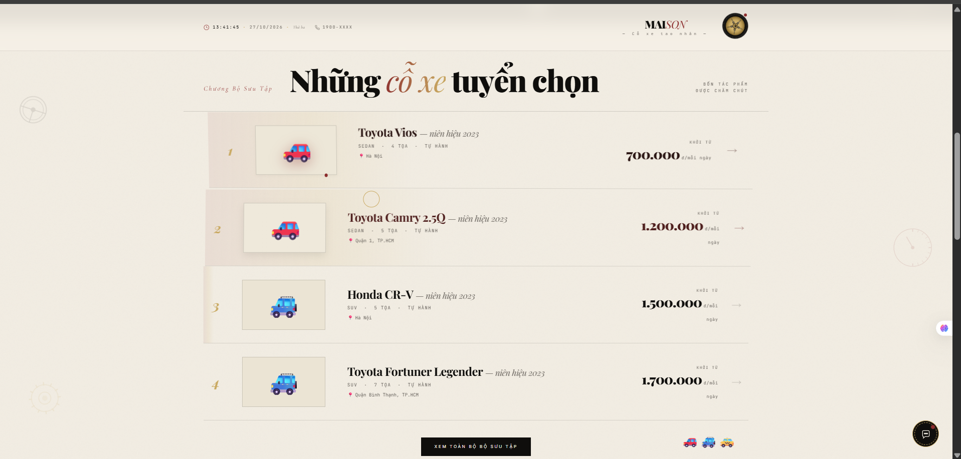
Hình 9.2: Giao diện Bộ sưu tập xe
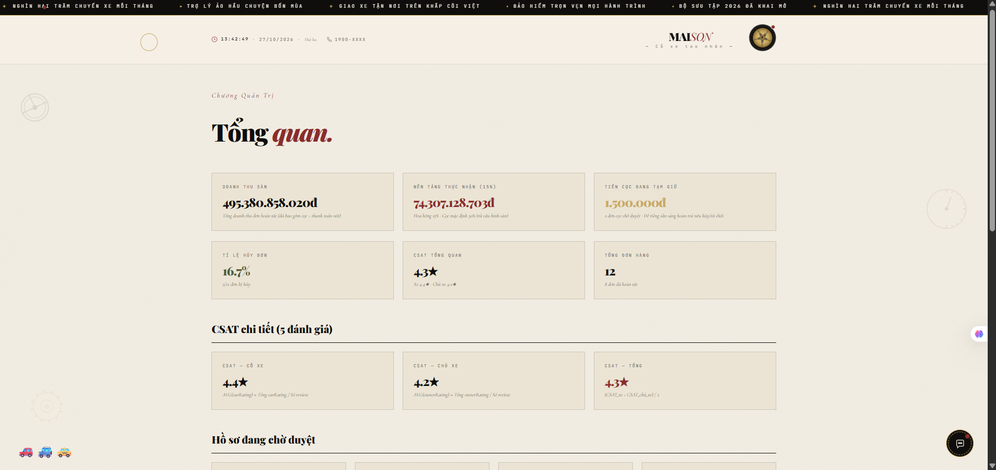
Hình 9.3: Giao diện Dashboard quản trị
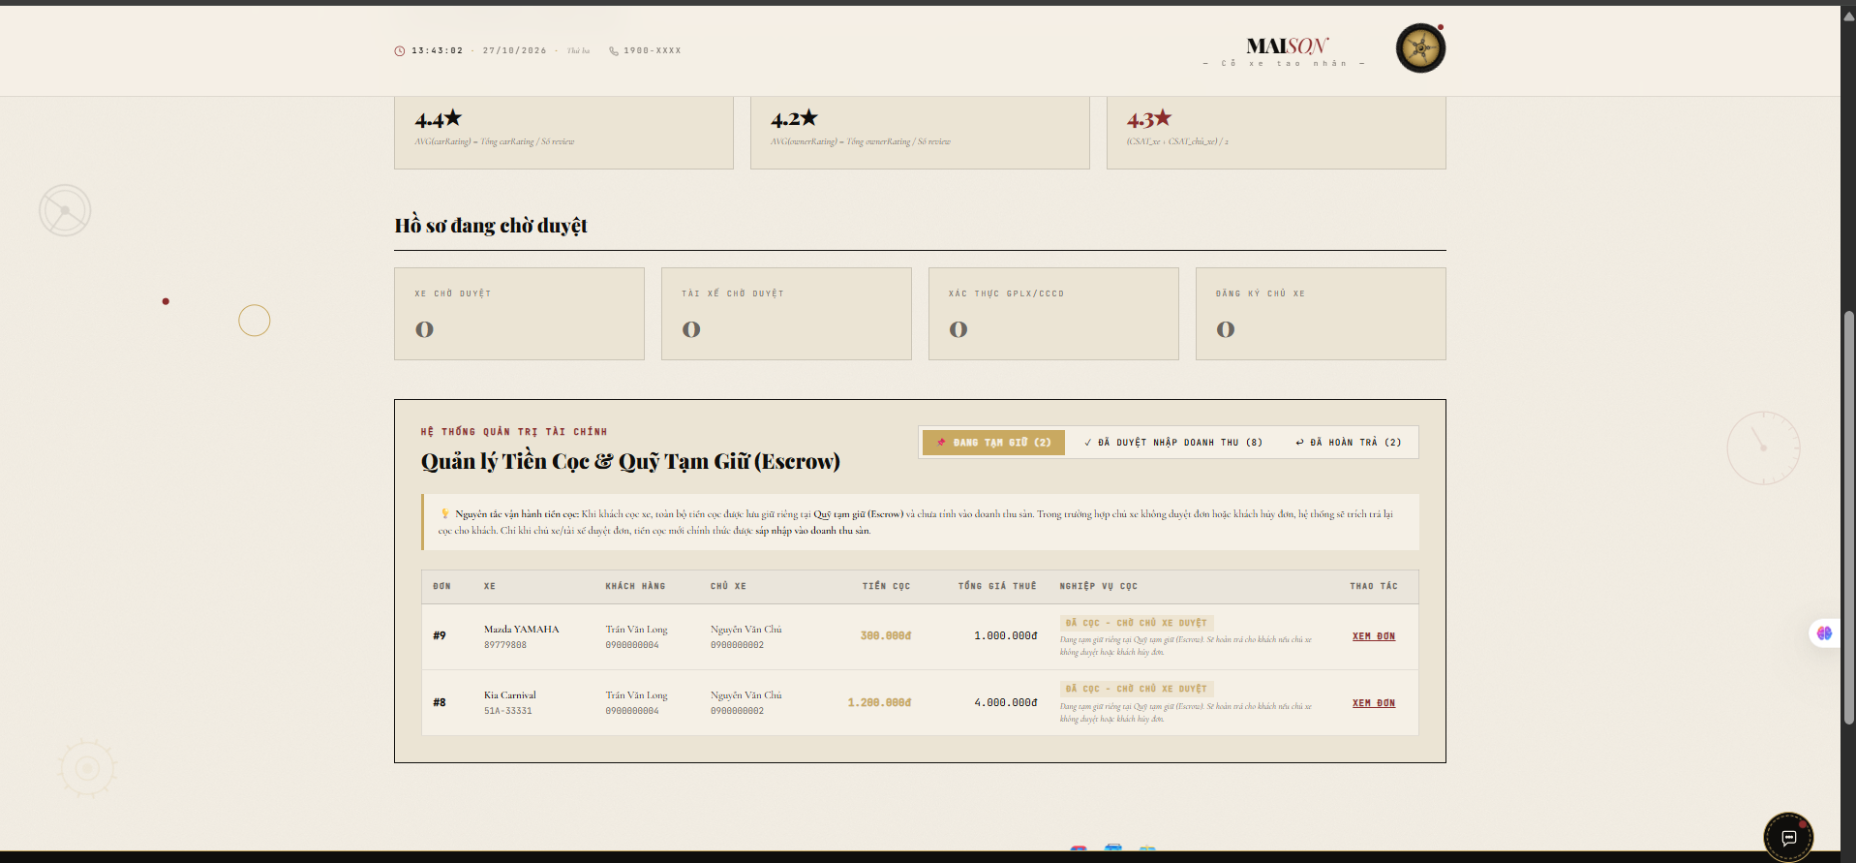
Hình 9.4: Giao diện Quản lý quỹ tạm giữ

Hình 9.5: Giao diện Trợ lý ảo AI
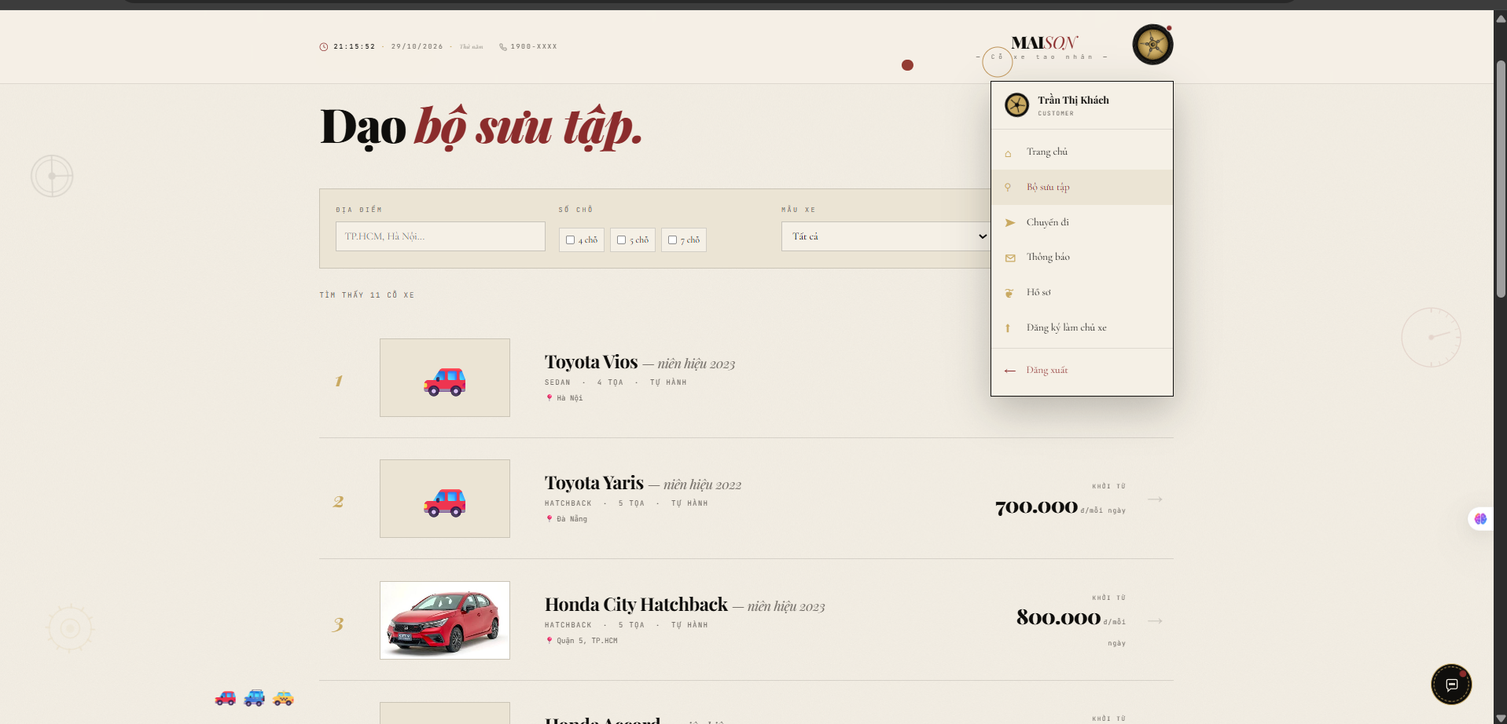
Hình 9.6: Giao diện các cỗ xe trong Bộ sưu tập
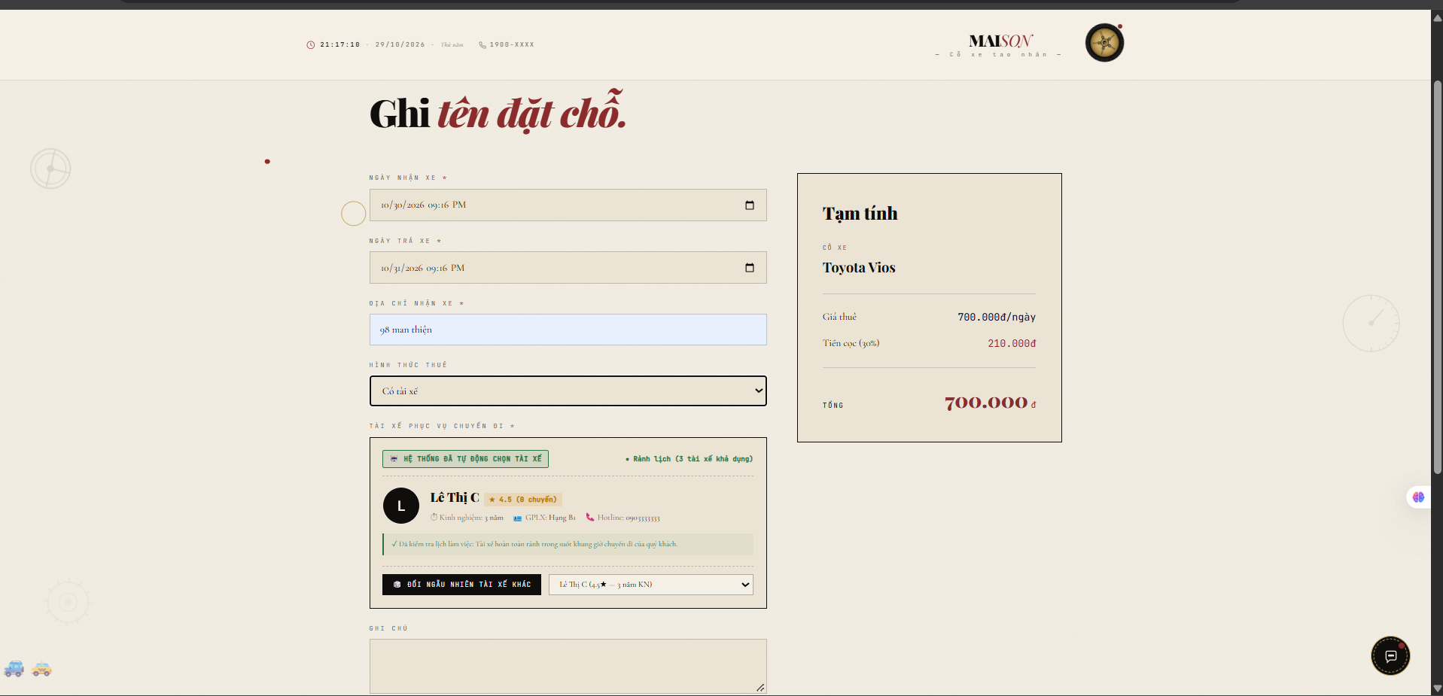
Hình 9.7: Giao diện đặt xe
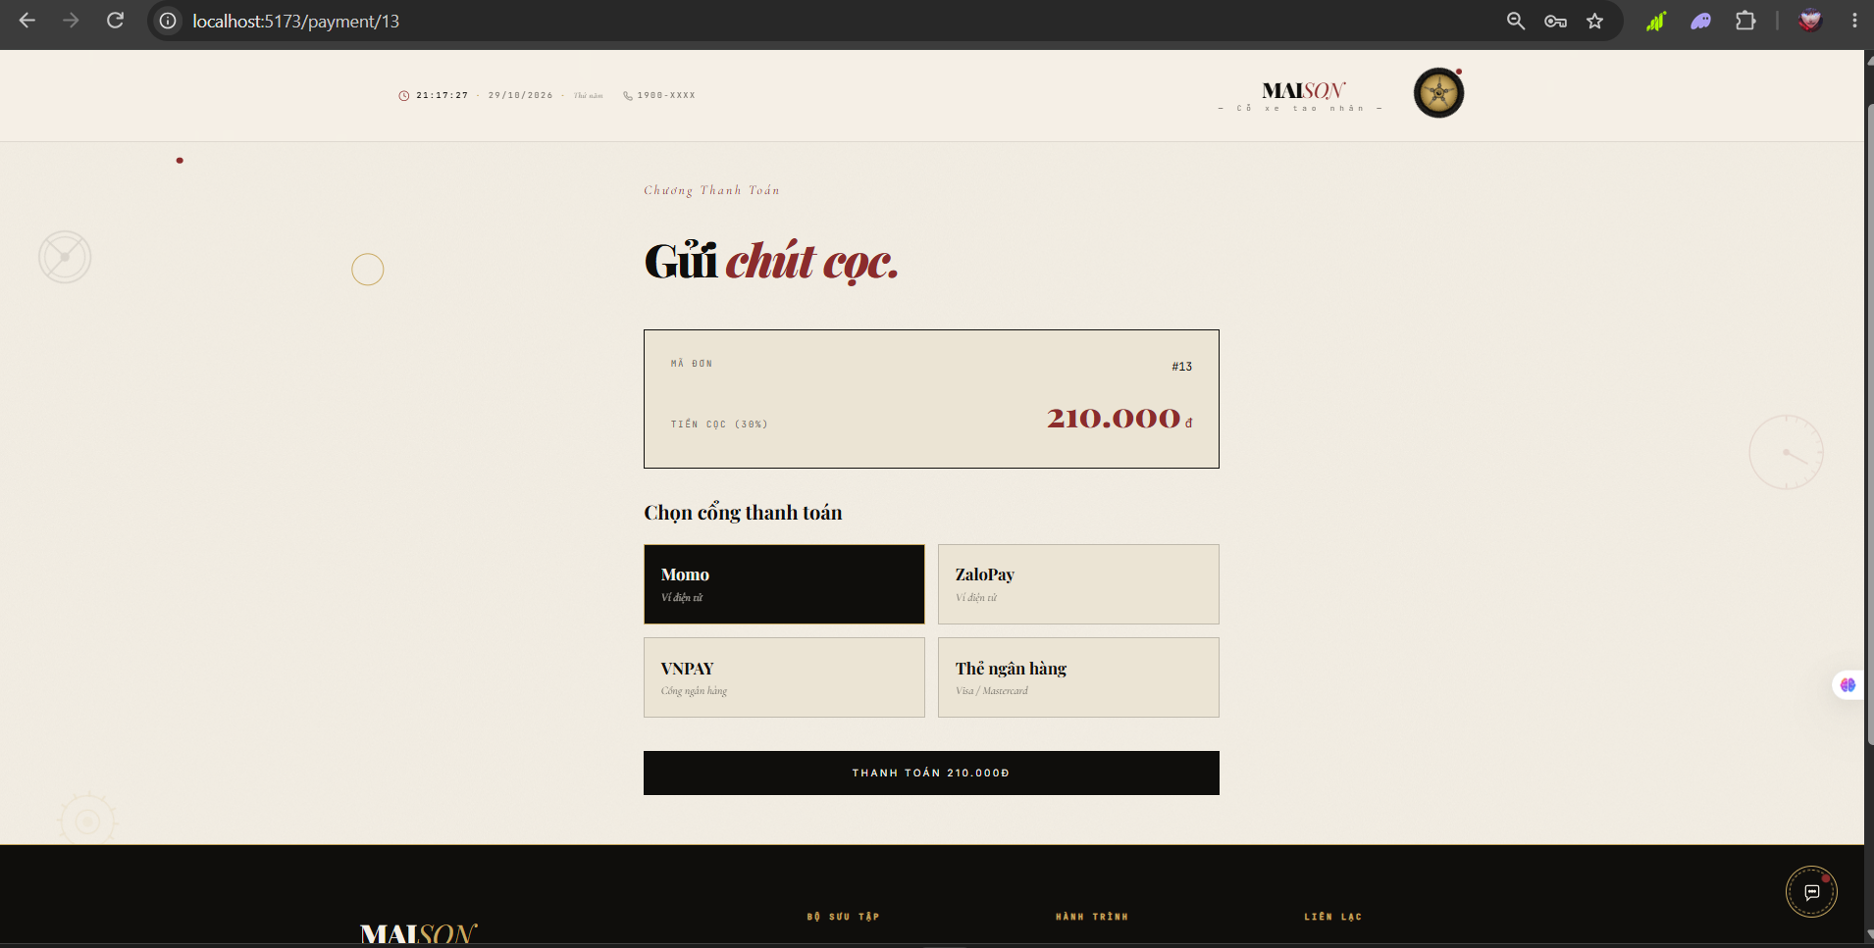
Hình 9.8: Giao diện thanh toán
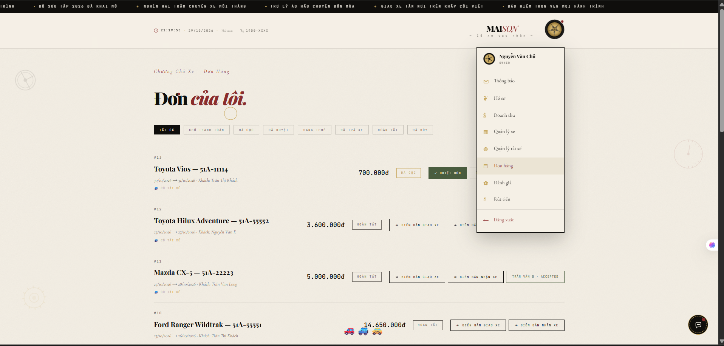
Hình 9.9: Giao diện các đơn đặt xe của Chủ xe
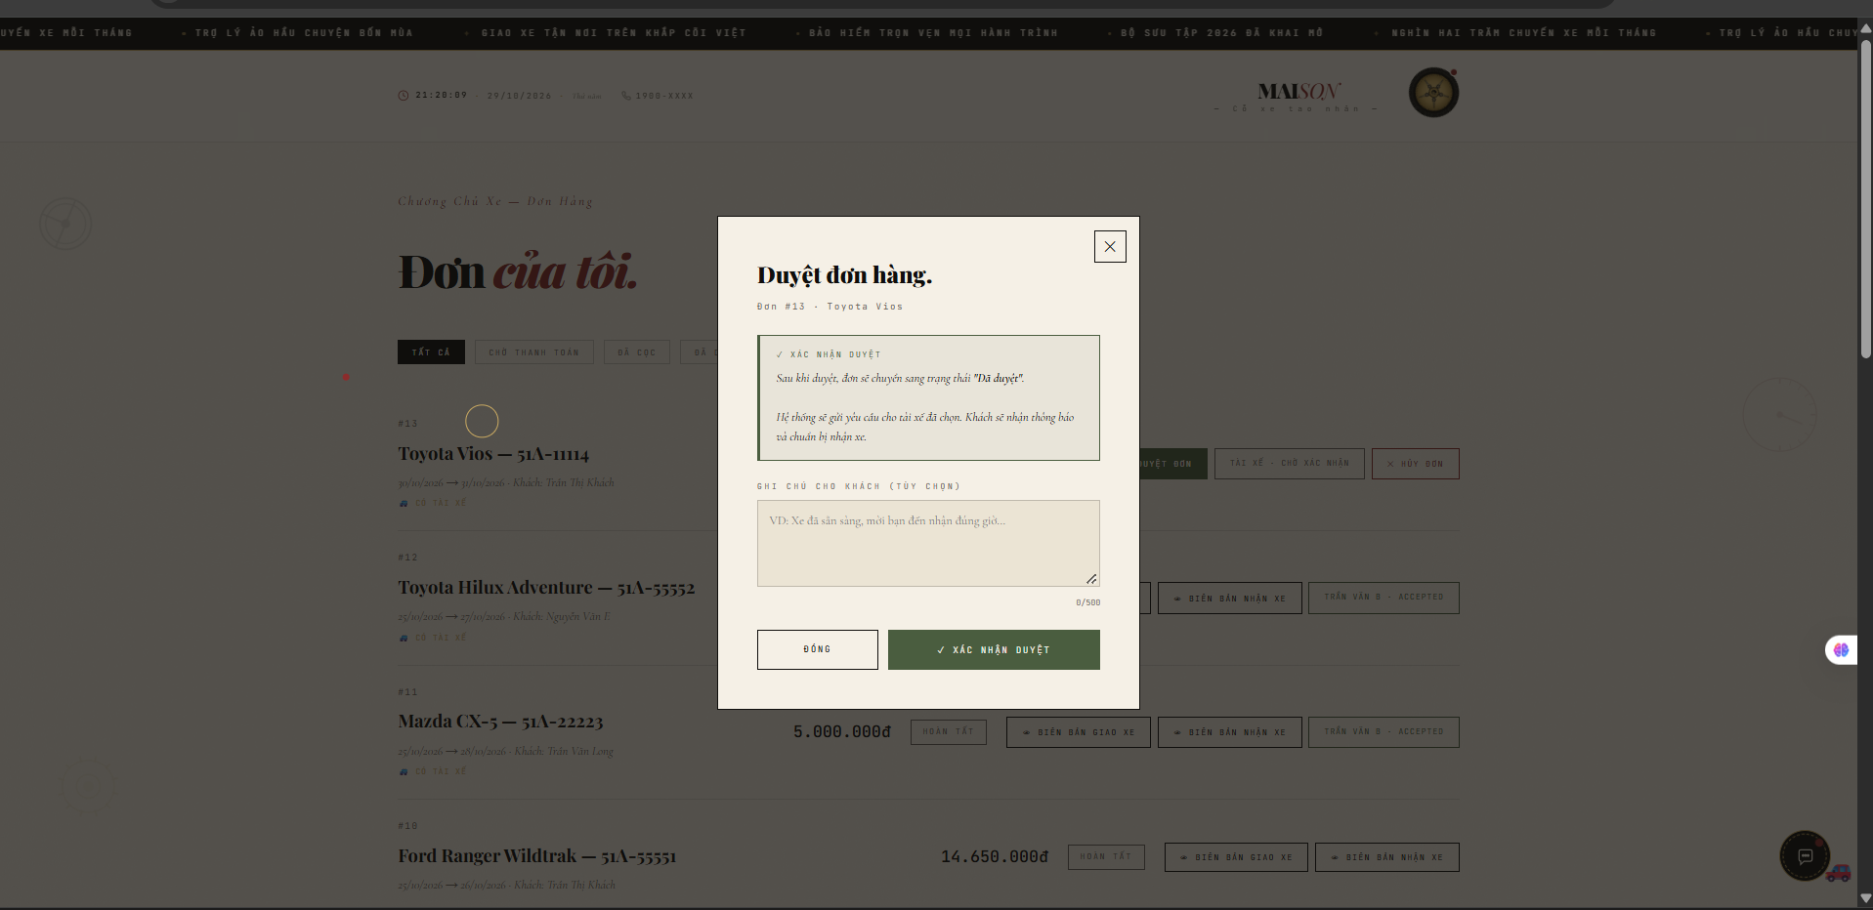
Hình 9.10: Giao diện phê duyệt đơn đặt xe của Chủ xe
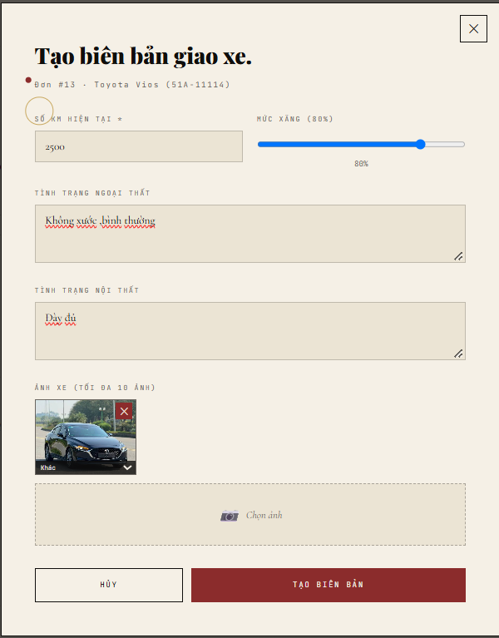
Hình 9.11: Giao diện khi chủ xe tạo biên bản bàn giao xe cho khách
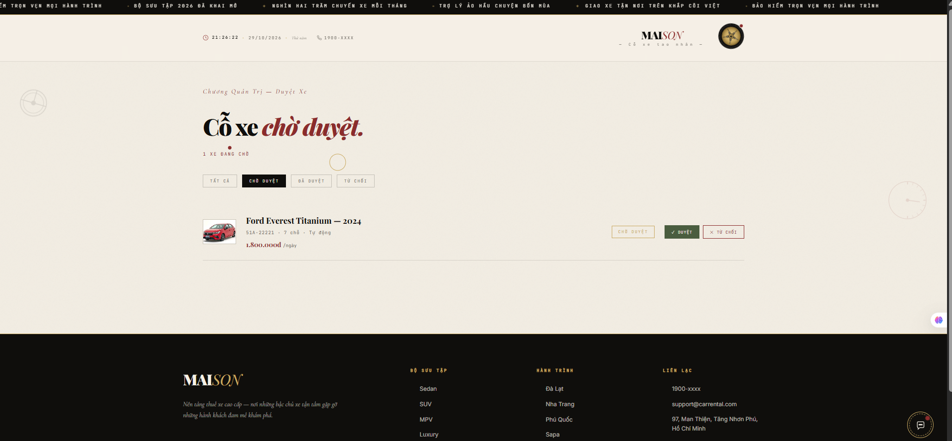
Hình 9.12: Giao diện duyệt xe ở Admin khi có yêu cầu từ Chủ xe
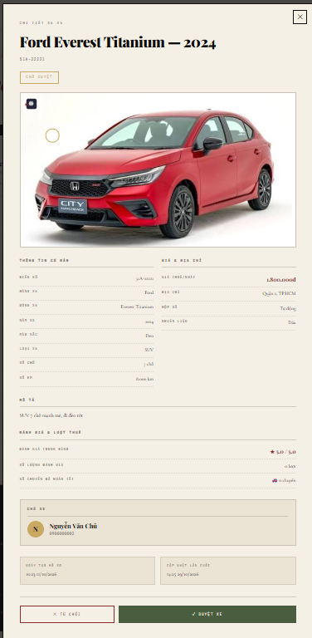
Hình 9.13: Giao diện thông tin chi tiết của xe cần duyệt bởi Admin
9.2. Bài học kinh nghiệm sâu sắc
Về Quản lý dự án: Quản lý rủi ro phải diễn ra liên tục; việc chia nhỏ chu kỳ Sprint 1 tuần giúp kiểm soát chất lượng cực kỳ hiệu quả; và văn hóa đa chức năng giúp nhóm nhỏ 4 người vận hành trơn tru.
Về Kỹ thuật: Phải ưu tiên công nghệ ổn định (LTS); dũng cảm thay đổi kiến trúc tận gốc khi gặp lỗi nền tảng; và luôn bảo đảm tính toàn vẹn giao dịch bằng @Transactional.
Về Làm việc nhóm: Tách riêng vai trò QA độc lập là chìa khóa phát hiện lỗi biên; và Pair Programming là phương pháp giải quyết các bài toán hóc búa nhanh nhất.
9.3. Đề xuất Hướng phát triển trong tương lai
1. Kết nối chính thức với các cổng thanh toán trực tuyến quốc gia (VNPay, MoMo live payment).
2. Phát triển ứng dụng di động đa nền tảng (React Native cho iOS và Android).
3. Nâng cấp Trợ lý AI thành trợ lý đàm thoại giọng nói hai chiều (Voice AI Assistant).
4. Tích hợp thiết bị định vị GPS IoT trên xe để tự động ghi nhận số km và mức xăng theo thời gian thực.

TÀI LIỆU THAM KHẢO
[1] K. Schwaber and J. Sutherland, 'The Scrum Guide: The Definitive Guide to Scrum: The Rules of the Game', Scrum.org, 2020.
[2] Project Management Institute, 'A Guide to the Project Management Body of Knowledge (PMBOK Guide)', 7th Edition, Project Management Institute, 2021.
[3] Pivotal Software, 'Spring Boot Reference Documentation - Version 3.x / 4.x', VMware Tanzu, 2024.
[4] Meta Open Source, 'React Documentation: Portals and Component Architecture', Meta Platforms, Inc., 2024.
[5] S. Ramírez, 'FastAPI: Modern, High-Performance Web Framework for Python', Tiangolo Documentation, 2024.
[6] Google DeepMind, 'Gemini 1.5: Unlocking multimodal understanding across millions of tokens of context', Google AI Research, 2024.

CÁC PHỤ LỤC
Phụ lục A: Trích đoạn Biên bản họp Daily Standup mẫu (Sprint 6)
• Thời gian: 08:30 - 08:45 hàng ngày | Kênh họp: Google Meet & Zalo Group | Thành phần tham dự: 4/4 thành viên.
• Biên bản ngày 12/10/2026: Bạn Hào báo cáo đã hoàn thành sửa lỗi React Portal cho toàn bộ 4 trang Modal; Bạn Việt Hoàng hoàn thành kiểm thử giao diện phân hệ Admin; Bạn Khoan đã cấu hình xong dịch vụ AI FastAPI trên local; Cả nhóm ghi nhận không có blocker.
• Biên bản ngày 15/10/2026: Cả nhóm họp khẩn cấp xử lý xung đột JDK 24; thống nhất hạ cấp về JDK 21 LTS; hoàn tất thiết lập biến môi trường và chạy thử nghiệm hệ thống ổn định.
Phụ lục B: Đường dẫn Kho mã nguồn và Bản chạy thử
• Kho mã nguồn GitHub chính thức: https://github.com/n23dccn086/CAR-RENTAL-SYSTEM---QLDAPM.git
• Giao diện tài liệu Swagger API: http://localhost:8080/swagger-ui.html
• Giao diện Web Frontend: http://localhost:5173
• Giao diện tài liệu AI Service Docs: http://localhost:8000/docs
Phụ lục C: Hướng dẫn cài đặt và Khởi chạy hệ thống
1. Bước 1: Cài đặt Docker Desktop và khởi động cơ sở dữ liệu bằng lệnh: `docker-compose up -d` (PostgreSQL cổng 5432, Redis cổng 6379).
2. Bước 2: Clone repository từ GitHub và chuyển vào thư mục dự án.
3. Bước 3: Cấu hình file `backend/.env` và `ai-service/.env` với các khóa bí mật JWT, mật khẩu DB và API Key Gemini.
4. Bước 4: Khởi chạy Backend: `cd backend && .\mvnw.cmd spring-boot:run` (chạy trên cổng 8080).
5. Bước 5: Khởi chạy Frontend: `cd frontend && npm install && npm run dev` (chạy trên cổng 5173).
6. Bước 6: Khởi chạy AI Service: `cd ai-service && pip install -r requirements.txt && uvicorn main:app --port 8000 --reload`.
Phụ lục D: Bộ 20 Test Case kiểm thử chức năng trích xuất
Danh sách chi tiết 20 Test Case tiêu biểu bao phủ toàn bộ 5 phân hệ đã được kiểm thử và xác nhận đạt (Pass):
• TC01 - Đăng ký tài khoản Customer: SĐT, Email, Password -> Tạo tài khoản thành công, cấp mã JWT.
• TC02 - Đăng nhập sai mật khẩu: Nhập sai pass -> Hệ thống từ chối với mã HTTP 401.
• TC03 - Nộp hồ sơ KYC: Upload đủ 5 ảnh GPLX/CCCD/Selfie -> Trạng thái user chuyển PENDING.
• TC04 - Admin duyệt KYC: Admin bấm duyệt -> User chuyển trạng thái VERIFIED, mở quyền thuê xe.
• TC05 - Chủ xe đăng ký xe mới: Nhập thông số và ảnh -> Xe lưu DB trạng thái PENDING.
• TC06 - Admin duyệt xe: Duyệt xe -> Xe chuyển AVAILABLE và hiển thị ngay trên trang chủ.
• TC07 - Admin từ chối xe: Nhập lý do từ chối -> Xe chuyển REJECTED, chủ xe nhận thông báo sửa lại.
• TC08 - Tài xế click Magic Link hết hạn: Bấm link sau 5 phút -> Báo lỗi hết hạn, tự động chuyển tài xế khác.
• TC09 - Xóa cứng tài xế bị từ chối: Bấm xóa -> Bản ghi bị Hard Delete vĩnh viễn khỏi Database.
• TC10 - Tìm kiếm xe có lọc thông minh: Lọc theo số chỗ, giá, địa điểm -> Trả về chính xác danh sách xe sẵn sàng.
• TC11 - Đặt xe thành công: Chọn ngày thuê -> Tạo booking PENDING, tính đúng 30% tiền cọc, khóa lịch xe.
• TC12 - Hủy đơn trước 24h: Khách hủy đơn -> Hoàn 100% tiền cọc, tạo yêu cầu hoàn cọc.
• TC13 - Hủy đơn dưới 4h: Khách hủy trước giờ nhận 2h -> Hoàn 50% cọc theo đúng quy chế sàn.
• TC14 - Thanh toán cọc qua Sandbox: Gọi thanh toán -> Đơn chuyển PAID, xe chuyển trạng thái chuẩn bị bàn giao.
• TC15 - Lập biên bản giao xe (Pickup): Nhập số km, mức xăng, ảnh -> 2 bên ký -> Đơn chuyển RENTED.
• TC16 - Lập biên bản nhận xe (Return) & Phí vượt km: Trả xe vượt 100km -> Tự động tính đúng 500.000đ tiền phạt.
• TC17 - Phí phạt trả xe trễ giờ: Trả muộn 2 tiếng -> Tự động tính phí phạt theo biểu phí cấu hình.
• TC18 - Điều chỉnh tỷ lệ hoa hồng: Admin đổi phí sàn lên 20% -> Áp dụng ngay cho đơn mới không cần restart.
• TC19 - Duyệt lệnh rút tiền: Admin duyệt lệnh rút tiền của chủ xe -> Cập nhật số dư ví, hoàn tất giao dịch.
• TC20 - Trợ lý AI trả lời chính sách: Khách hỏi chính sách hoàn cọc -> AI trích xuất tài liệu RAG trả lời chính xác.
Phụ lục E: Danh sách chi tiết 39 Use Case hệ thống
Danh mục phân bổ chi tiết 39 Use Case theo 5 phân hệ (30 Hoàn thiện, 7 MVP, 2 Đặc tả):
1. Phân hệ Khách hàng (Customer - 13 UC): UC-C01 (Đăng ký), UC-C02 (Đăng nhập), UC-C03 (Xác thực KYC), UC-C04 (Tìm kiếm xe), UC-C05 (Chi tiết xe), UC-C06 (Đặt xe & Báo giá), UC-C07 (Thanh toán cọc - MVP), UC-C08 (Quản lý đơn thuê), UC-C09 (Biên bản bàn giao số), UC-C10 (Đánh giá CSAT), UC-C11 (Hủy đơn & Hoàn cọc), UC-C12 (Phí vượt giờ), UC-C13 (Phí vượt km).
2. Phân hệ Chủ xe (Owner - 12 UC): UC-O01 (Đăng ký chủ xe), UC-O02 (CRUD danh mục xe), UC-O03 (Upload giấy tờ xe - MVP), UC-O04 (Cấu hình giá & Chặn lịch - MVP), UC-O05 (Xử lý duyệt đơn thuê), UC-O06 (Cập nhật bàn giao xe), UC-O07 (Bảng điều khiển doanh thu), UC-O08 (Yêu cầu rút tiền ví), UC-O09 (CRUD danh mục tài xế), UC-O10 (Phân công tài xế qua Magic Link), UC-O11 (Import xe bằng Excel), UC-O12 (Import tài xế bằng Excel).
3. Phân hệ Tài xế (Driver - 5 UC): UC-D01 (Đăng nhập Magic Link), UC-D02 (Xem lịch chạy - MVP), UC-D03 (Nhận chuyến - MVP), UC-D04 (Báo sự cố - Đặc tả), UC-D05 (Xem thu nhập - Đặc tả).
4. Phân hệ AI Concierge (4 UC): UC-AI01 (Gợi ý xe thông minh), UC-AI02 (Tư vấn thủ tục RAG 13 tài liệu), UC-AI03 (Tra cứu đơn hàng realtime qua JWT), UC-AI04 (Xử lý sự cố khẩn cấp - MVP).
5. Phân hệ Quản trị viên (Admin - 5 UC): UC-AD01 (Duyệt xe và hồ sơ KYC), UC-AD02 (Giải quyết tranh chấp và hoàn cọc), UC-AD03 (Cấu hình biểu phí nền tảng), UC-AD04 (Dashboard phân tích doanh thu), UC-AD05 (Duyệt lệnh rút tiền ví).
Phụ lục F: Sơ đồ Cơ sở Dữ liệu Quan hệ Thực thể (ERD)
Sơ đồ ERD mô tả kiến trúc cơ sở dữ liệu quan hệ của hệ thống Car Rental System bao gồm 15 thực thể dữ liệu chính: users, cars, car_images, car_blocked_dates, bookings, handover_records, handover_images, payments, refunds, reviews, drivers, driver_assignments, wallet_transactions, platform_configs, và notifications:
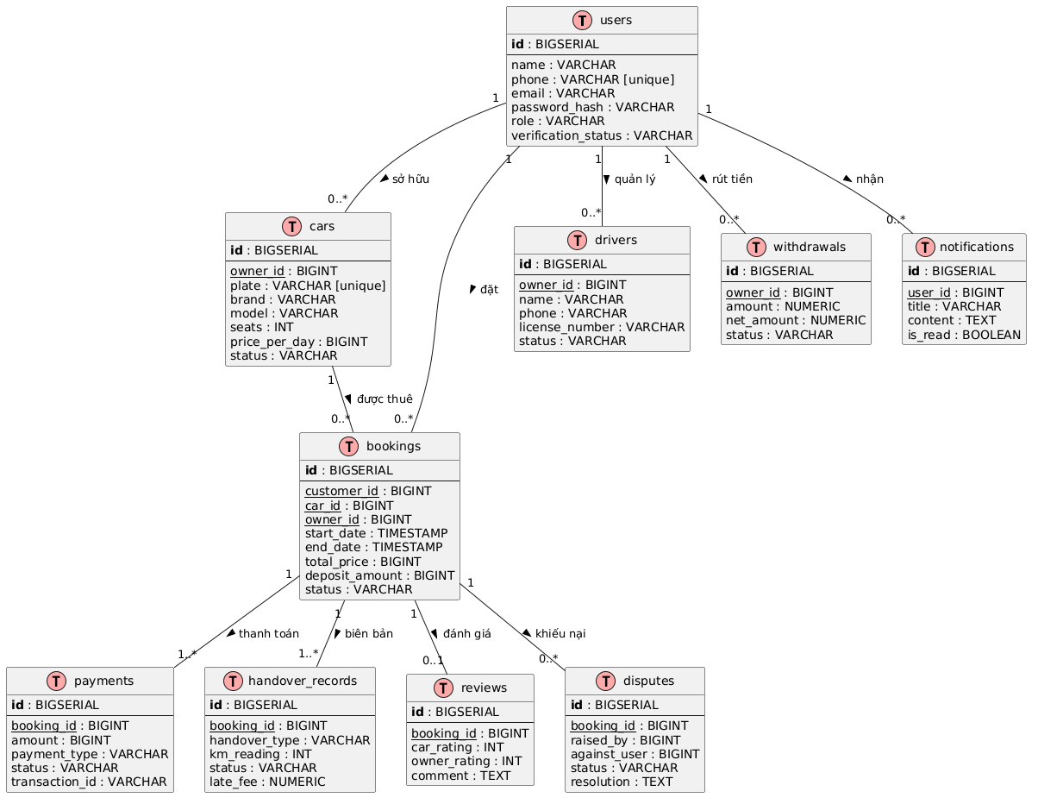
Hình F.1: Sơ đồ Cơ sở Dữ liệu Quan hệ Thực thể (ERD)

